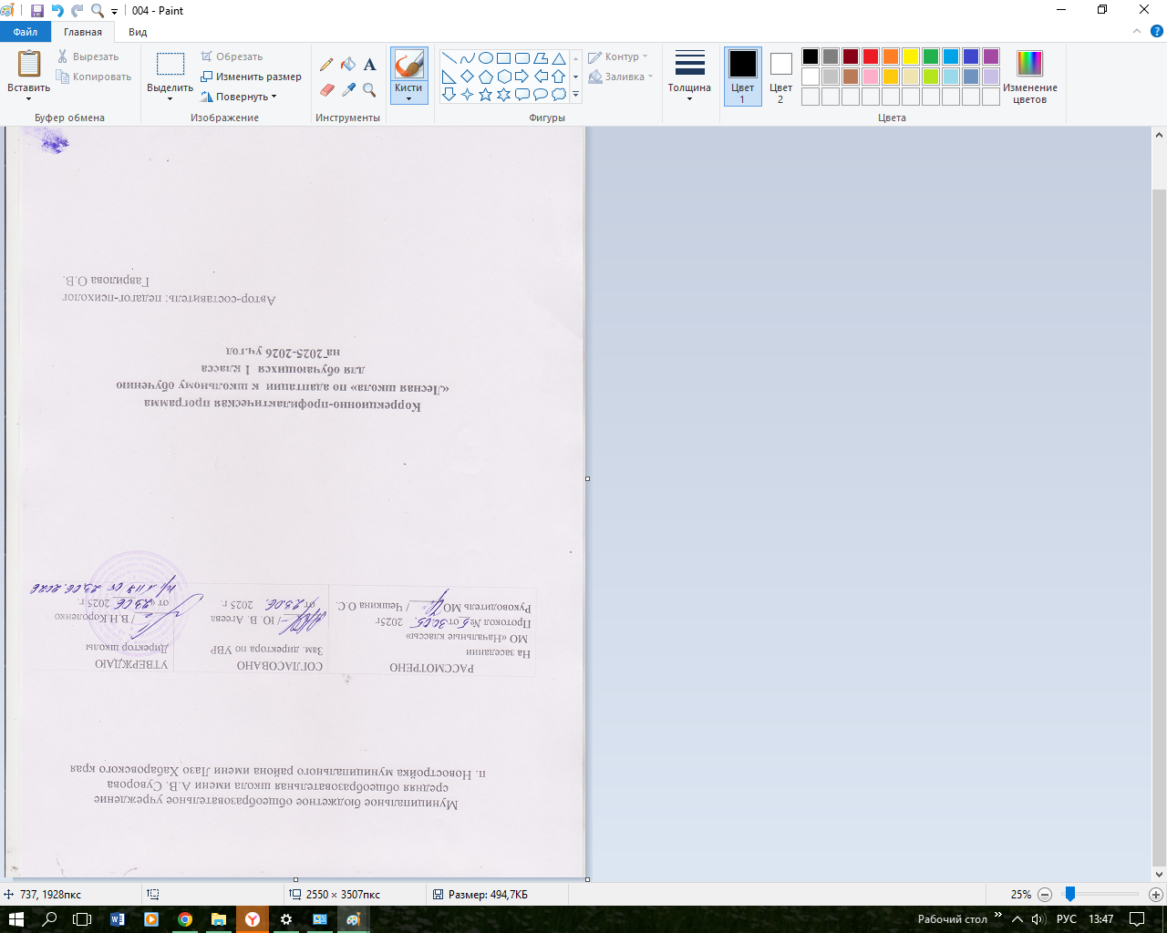
Муниципальное бюджетное общеобразовательное учреждение
средняя общеобразовательная школа имени А.В. Суворова
п. Новостройка муниципального района имени Лазо Хабаровского края

РАССМОТРЕНО  На заседании  МО «Начальные классы» | СОГЛАСОВАНО  Зам. директора по УВР | УТВЕРЖДАЮ  Директор школы
Протокол №__от 2025г  Руководитель МО______/ Чешкина О.С. | _______ / Ю. В. Агеева  от 2025 г. | ______/ В.Н.Короленко  от « »____ 2025 г.

Коррекционно-профилактическая программа
«Лесная школа» по адаптации к школьному обучению
для обучающихся 1 класса
на 2025-2026 уч.год

Автор-составитель: педагог-психолог
Гаврилова О.В.

Аннотация

Данная коррекционно-профилактическая программа «Лесная школа» по адаптации к школьному обучению предназначена для обучающихся 1 класса. Данная программа разработана на основе психокоррекционных сказок М.Панфиловой и имеет здоровьесберегающую и социальную направленность.

Пояснительная записка

Адаптация - естественное состояние человека, проявляющееся в приспособлении (привыкании) к новым условиям жизни, новой деятельности, новым социальным контактам, новым социальным ролям. В самом распространенном своем значении школьная адаптация понимается как приспособление ребенка к новой системе социальных условий, новым отношениям, требованиям, видам деятельности, режиму жизнедеятельности и т.д. Ребенок, который вписывается в школьную систему требований, норм и социальных отношений, чаще всего и называется адаптированным (Битянова М.Р.).
Значение этого периода вхождения в непривычную для детей жизненную ситуацию проявляется в том, что от благополучности его протекания зависит не только успешность овладения учебной деятельностью, но и комфортность пребывания в школе, здоровье ребенка, его отношение к школе и учению.
Не у всех детей процесс адаптации происходит безболезненно.
Для работы выбран один из наименее травмоопасных и безболезненных способов развивающей и коррекционной работы с младшими школьниками – сказкотерапия. Использование сказкотерапии является мощным фактором профилактики школьной дезадаптации. Она помогает оптимизировать процесс воспитания внутреннего мира ребенка, развития души, повышения уровня осознанности событий, приобретения знаний о законах жизни и способах социального проявления созидательной творческой силы. Ценность сказки как педагогического приема неоценима и значение ее велико. Сказка дает возможность:
- Воспитать у ребёнка отношение к миру, принятое у социума.
- Передать ребенку необходимые моральные нормы и правила в доступной форме.
- Развить творческий потенциал и креативность.
- Развить умения находить собственные ошибки и моделировать ситуации для их исправления.
Для содействия обучающимся в социально-психологической адаптации к школьному обучению разработана коррекционно-профилактическая программа «Лесная школа» здоровьесберегающей и социальной направленности. Данная программа разработана на основе психокоррекционных сказок М. Панфиловой.
Актуальность: Начало школьной жизни – серьезное испытание для большинства детей, приходящих в первый класс, в том числе и для детей МБОУ СОШ им.Суворова п.Новостройка. Трудности детей связаны с резким изменением всего образа жизни. Дети должны привыкнуть к новому коллективу, к новым требованиям, к повседневным обязанностям, адаптироваться к школьной жизни.
Практическая направленность: обучающиеся 1 класса (6,5 -7 лет).
Программа противопоказана детям с органическими дефектами: умственная отсталость, отягощенная текущим психическим заболеванием (эпилептическим и шизофреническим синдромом, психопатоподобными расстройствами). Для таких детей предусмотрены индивидуальные формы работы.
Цель программы: содействие благоприятному течению социально-психологической адаптации первоклассников к школьному обучению.
Задачи программы:
- Оказывать помощь первоклассникам в осознании и принятии правил школьной жизни и себя в роли учеников;
- Создавать условия для обеспечения эмоционального комфорта, чувства защищенности у первоклассников при вхождении в школьную жизнь;
- Создавать доброжелательную атмосферу как необходимого условия для развития у детей уверенности в себе;
- Создавать предпосылки для групповой сплоченности класса.
Планируемые результаты:
1. Оказана помощь первоклассникам в осознании и принятии правил школьной жизни и себя в роли учеников;
2. Созданы условия для обеспечения эмоционального комфорта, чувства защищенности у первоклассников при вхождении в школьную жизнь;
3. Создана доброжелательная атмосфера для достаточного развития у детей уверенности в себе;
4. Созданы предпосылки для групповой сплоченности класса.
Принципы коррекционной работы:
• Принцип приоритетности интересов обучающегося определяет отношение работников организации, которые призваны оказывать каждому обучающемуся помощь в развитии с учетом его индивидуальных образовательных потребностей;
• Принцип системности - обеспечивает единство всех элементов кор-рекционно-воспитательной работы: цели и задач, направлений осу-ществления и содержания, форм, методов и приемов организации, взаимодействия участников;
• Принцип вариативности предполагает создание вариативных занятий коррекционной работы с детьми с учетом их особых образовательных потребностей и возможностей психофизического развития;

В контексте обозначенных задач данная программа реализует основные направления:
− диагностика (индивидуальная и групповая (скрининг));
−консультирование педагогов и родителей (законных представителей) (индивидуальное);
− развивающая работа (индивидуальная и групповая);
− коррекционная работа (индивидуальная и групповая);

Содержание программы:
Содержание программы (учебная программа приложение 4) составляют психотерапевтические сказки, игры, психотехнические упражнения, упражнения с элементами арт-терапии, психогимнастика, релаксационные методы, продуктивно-творческая деятельность.
В каждое занятие включены упражнения, направленные на развитие эмоционально-волевой сферы и познавательных психических процессов (памяти, внимания, мышления, воображения).
Структура каждого занятия включает в себя:
1. Вступление. Ритуал приветствия.
2. Разминка.
3. Основная часть (актуализация предыдущего занятия, прочтение сказки, обсуждение сказки, игры и упражнения).
4. Заключительная часть. Ритуал прощания.
Срок реализации программы: Программа рассчитана на 3 месяца с сентября по ноябрь. Учебно-тематический план (приложение 3) программы включает 24-25 занятий (в зависимости от календарного графика) и включает в себя четыре раздела:
Раздел 1.Знакомство школьника с нормами школьной жизни
Раздел 2. Развитие эмоционально-волевой сферы
Раздел 3. Здоровый образ жизни
Раздел 4. Развитие коммуникативных умений и навыков.
Форма работы: групповая.
Продолжительность занятий от 30 до 40 минут.
Цикличность занятий: 2 раза в неделю.
Количество человек: обучающиеся одного класса.

Условия реализации программы:
Помещения со свободным пространством для встреч, где могут размещаться рабочие зоны: для творческой работы (столы, стулья), для активной деятельности (свободное пространство класса).
Последовательное выполнение задач, поставленных программой. Чёткие требования к себе, как к педагогу, выполнению поставленной цели.
Умение использовать свой психологический багаж знаний для привлечения к процессу взаимодействия педагогов и родителей (законных представителей) и создание возможности сделать их своими единомышленниками.
Оборудование: Музыкальное и звуковое сопровождение, бумага формата А4, пастель, гуашь, акварель, клей, ножницы, старые журналы, пальчиковые игрушки, фотоаппарат и другие сопутствующие материалы.
Основные показатели благоприятной адаптации обучающихся:
- сохранение физического, психического и социального здоровья детей;
- удовлетворенность ребенка процессом обучения. Ребенку нравится в школе, он не испытывает неуверенности и страхов;
- установление контакта с обучающимися, с педагогами;
- удовлетворенность межличностными отношениями – с одноклассниками и педагогами;
- формирование адекватного поведения в детском коллективе;
- овладение умениями и навыками учебной деятельности;
- развитие предпосылок самостоятельности у ребенка при выполнении им учебных заданий, готовность прибегнуть к помощи взрослого лишь после попыток выполнить задание самому.

Контроль результатов программы:
Определение социально-психологической адаптации первоклассников к школьному обучению измеряется посредством контрольно-измерительного инструментария, рекомендованного МИНОБРНАУКИ Хабаровского края КГКУ «РЕГИОНАЛЬНЫЙ ЦЕНТР ОЦЕНКИ КАЧЕСТВА ОБРАЗОВАНИЯ» (полное описание методик в приложении 1). Диагностирование проводится трижды: 1. первичная (на начало реализации программы, в начале учебного года);
2. промежуточная диагностика (на конец реализации программы, третья декада ноября. Применяется метод наблюдения и опрос педагогов и родителей (законных представителей));
3. контрольная (в конце учебного года, апрель-май).
Данные диагностического исследования вносятся в сводные таблицы автоматизированной программы. По окончании программы проводится сравнительный анализ первичной и контрольной диагностик.

№ | Наименование методики | Цель диагностики
1 | "Образная память" | Изучение кратковременной памяти
2 | "Изучение саморегуляции" | Определение уровня сформированности саморегуляции в интеллектуальной деятельности
3 | "Образец и правило" | Выявление уровня организации действий, умения руководствоваться системой условий задачи, преодолевая влияние посторонних факторов
4 | "Графический диктант" | Выявление умения внимательно слушать и точно выполнять указания взрослого, правильно воспроизводить на листе бумаги заданное направление линии, самостоятельно действовать по указанию взрослого
5 | "Простые невербальные аналогии" | Выявление характера логических связей и отношений между понятиями
6 | "Исключение предметов" | Исследование способности к обобщению и абстрагированию, умения выделять существенные признаки объектов
7 | "Распознавание эмоций" | Проверка способностей распознавания различных видов простых и сложных эмоций
8 | "Самооценка" | Измерение самооценки
9 | Метод анкетирования родителей | Выявление особенностей поведения ребенка в период адаптации

Список литературы
- Панфилова М.А. Лесная школа: Коррекционные сказки и настольная игра для дошкольников и младших школьников. – М.: ТЦ Сфера, 2002.
- Фопель К. Как научить детей сотрудничать? Психологические игры и упражнения: Практическое пособие / Пер. с нем.; в 4-х томах. 2-е изд. Стер. – М.: Генезис, 2003. – 160 с.: ил.
- Пилипко Н.В. Громова Т.В., Чибисова М.Ю. Здравствуй, школа! Адаптационные занятия с первоклассниками: Практическая психология учителю. / под ред. Пилипко Н.В. – М.: УЦ “Перспектива”, 2002. – 64 с.
- Колеченко А.К. научный редактор. Притчи, сказки, метафоры в развитии ребенка. – СПб.: Речь, 2007. – 296 с.
- Хухлаева О. Хочу быть успешным: Методическое пособие / О. Хухлаева – М.: Чистые пруды, 2005. – 32 с. (библиотечка “Первого сентября”, серия “Школьный психолог”.вып 5).
- Набойкина Е.Л. Сказки и игры с “особым” ребенком. – СПб.: Речь, 2006. – 144 с
- МИНОБРНАУКИ Хабаровского края КГКУ «РЕГИОНАЛЬНЫЙ ЦЕНТР ОЦЕНКИ КАЧЕСТВА ОБРАЗОВАНИЯ» Рекомендации по изучению готовности первоклассников к обучению в школе. – г.Хабаровск, 2019

Приложение 1 коррекционно-профилактической программы «Лесная школа»

1. ОБРАЗНАЯ ПАМЯТЬ
Назначение данной методики – изучение кратковременной памяти.
Проведение методики
В качестве единицы объема памяти принимается образ (изображение предмета, геометрическая фигура, символ). Испытуемому предлагается за 20 с. запомнить максимальное количество образов из предъявляемой таблицы. Затем в течение одной минуты он должен воспроизвести запомнившееся (записать или нарисовать). Методика выполняется на специальных бланках карандашом. Каждый лист должен быть подписан.
Инструкция: Ребята, сейчас я покажу вам таблицу с рисунками. Постарайтесь запомнить как можно больше из нарисованного в ней. После того как я уберу таблицу, запишите или зарисуйте все, что успели запомнить. Рисовать можно как получится.
Возможны два варианта проведения:
Вариант 1: Демонстрационный материал распечатан и выдан каждому ребенку. В этом случае при проведении методики необходимо проследить, чтобы учащиеся убрали листы с изображениями ровно через 20 с. Либо учитель должен сам собрать таблицы с изображениями.
Вариант 2: Демонстрационный материал выводится на экран с помощью проектора. В этом случае учитель через 20 с. должен закрыть/выключить изображение.
На рисунке 1 приводится таблица с изображениями, на рисунке 2 – бланк для записи (зарисовки) ответов.
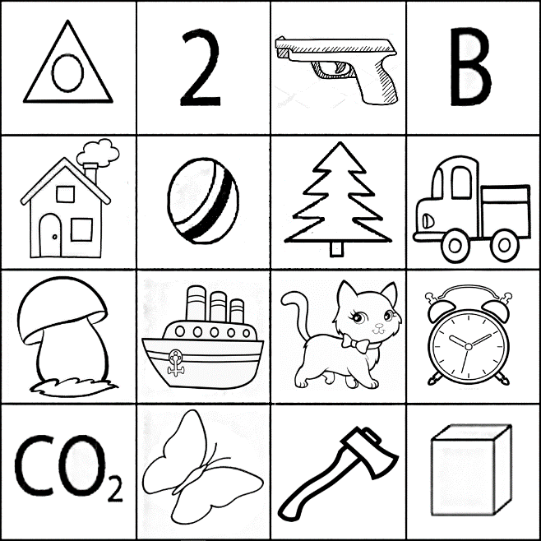

Рис. 1. Демонстрационный материал к методике «Образная память»

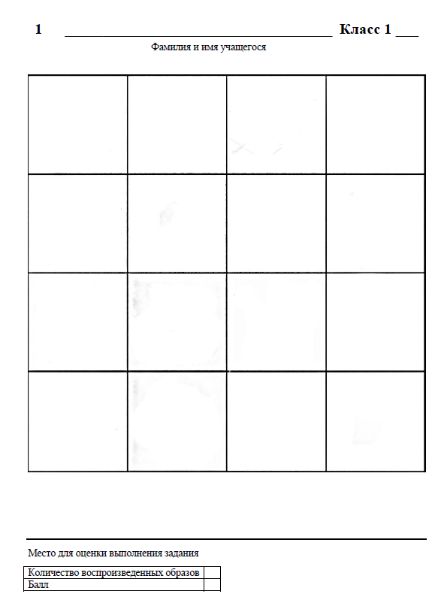
Рис. 2. Бланк 1. Образная память

Количественная оценка выполнения задания выводится следующим образом.
Подсчитывается количество правильно воспроизведенных образов.
Оценка в баллах | 9 | 8 | 7 | 6 | 5 | 4 | 3 | 2 | 1 | 0
Количество воспроизведенных образов | 15-16 | 13-14 | 10-12 | 7-9 | 6 | 5 | 4 | 3 | 1-2 | 0

Для детей 6-7 летнего возраста:
- норма – 5 воспроизведённых образов;
- нижняя граница нормы – 3 воспроизведённых образа.
Если воспроизведено менее трёх образов, то обучающемуся требуется помощь в развитии кратковременной памяти.
При оценивании результатов в таблицу в конце бланка вносятся количество баллов и количество воспроизведенных образов. После проверки всех работ по данной методике результаты переносятся в программу.
Интерпретация результатов
Высокий уровень – 5 и более баллов.
Средний уровень – 4 балла.
Ниже среднего – 2-3 балла.
Низкий уровень – 0-1 балл

2. ИЗУЧЕНИЕ САМОРЕГУЛЯЦИИ
Данная методика, целью которой является определение уровня сформированности саморегуляции в интеллектуальной деятельности, была разработана У.В. Ульенковой в 1994 г.
Проведение методики
Детям раздаются листы с зданиями. Работа выполняется карандашом, использование ластиков не разрешено. Каждый лист должен быть подписан.
Испытуемому предлагают в течение 10 минут на листе в линейку писать палочки и черточки так, как показано в образце, соблюдая при этом правила:
1) писать палочки и черточки в определенной последовательности,
2) не писать на полях,
3) правильно переносить знаки с одной строки на другую,
4) писать не на каждой строке, а через одну.
Инструкция: Ребята, перед вами лежат листы в линейку, сверху изображены чёрточки и палочки. Вы должны в течение 10 минут карандашом рисовать чёрточки и палочки именно так, как показано в образце. В работе важно соблюдать правила: писать палочки и черточки в определенной последовательности, не писать на полях, правильно переносить знаки с одной строки на другую, писать не на каждой строке, а через одну.
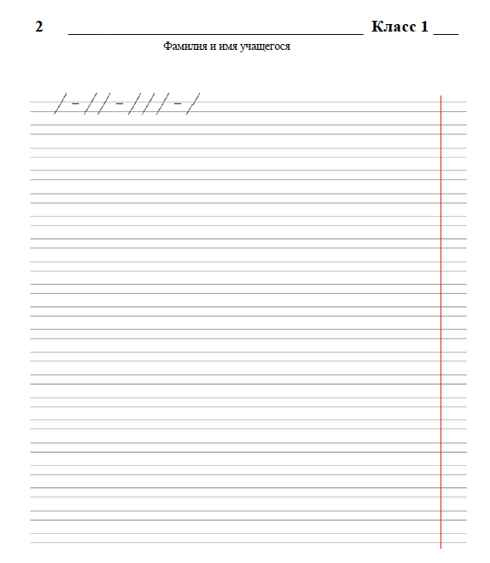
Рис. 3. Бланк 2. Изучение саморегуляции

Оценивание выполнения методики изучения саморегуляции проводится по следующим критериям:
Критерий 1: принятие и выполнение задания.
4 балла – задание выполнено полностью, т.е. соблюдены все 4 правила: писать палочки и черточки в определенной последовательности, не писать на полях, правильно переносить знаки с одной строки на другую, писать не на каждой строке, а через одну.
3 балла – задание выполнено частично, т.е. соблюдены 3 из 4 правил.
2 балла – задание выполнено частично, т.е. соблюдены 2 из 4 правил.
1 балл – задание не принимается, соблюдено только одно правило.
0 баллов – задание не выполняется совсем.
Критерий 2: качество самоконтроля по ходу выполнения задания.
1 балл – ребенок замечает и исправляет ошибки по ходу выполнения задания/не допускает ошибки.
0 баллов – ребенок не замечает и не исправляет ошибки по ходу выполнения задания.
Критерий 3: качество самоконтроля при оценке результатов деятельности.
2 балла – старается основательно проверить и проверяет работу перед тем, как сдать учителю
1 балл – ограничивается беглым просмотром.
0 баллов – вообще не просматривает работу, а отдает ее учителю сразу по окончании.
Обратите внимание, что оценивание работы по критерию 3 должно проводиться сразу после окончания тестирования, в то время как учащиеся сдают работы.
При оценивании результатов в таблицу в конце бланка вносятся баллы по каждому критерию. После проверки всех работ по данной методике результаты переносятся в программу.

Интерпретация результатов
1 уровень (7 баллов). Ребенок принимает задание полностью, во всех компонентах, сохраняет цель до конца занятия; работает сосредоточенно, не отвлекаясь, примерно в одинаковом темпе; работает в основном точно, если и допускает отдельные ошибки, то при проверке замечает и самостоятельно устраняет их; не спешит сдавать работу сразу же, а еще раз проверяет написанное, в случае необходимости вносит поправки, делает все возможное, чтобы работа была выполнена не только правильно, но и выглядела аккуратной, красивой.
Такому ребенку не требуется оказание каких-либо видов помощи.
2 уровень (5-6 баллов). Ребенок принимает задание полностью, сохраняет цель до конца занятия; по ходу работы допускает немногочисленные ошибки, но не замечает и самостоятельно не устраняет их; не устраняет ошибок и в специально отведенное для проверки время в конце занятия, ограничивается беглым просмотром написанного, качество оформления работы его не заботит, хотя общее стремление получить хороший результат у него имеется.
Таким детям для улучшения качества работы, возможно использование эмоционально-регулирующего и/или стимулирующего подкрепления и перед выполнением задания.
3 уровень (3-4 балла). Ребенок принимает цель задания частично и не может ее сохранить во всем объеме до конца занятия; поэтому пишет знаки беспорядочно; в процессе работы допускает ошибки не только из-за невнимательности, но и потому, что не запомнил какие-то правила или забыл их; свои ошибки не замечает, не исправляет их ни по ходу работы, ни в конце занятия; по окончании работы не проявляет желания улучшить ее качество; к полученному результату равнодушен.
Таким детям для улучшения качества работы во время выполнения письменных работ в классе часто требуется направляющий вид помощи.
4 уровень (1-2 балла). Ребенок принимает очень небольшую часть цели, но почти сразу же теряет ее; пишет знаки в случайном порядке; ошибок не замечает и не исправляет, не использует и время, отведенное для проверки выполнения задания в конце занятия; по окончании сразу же оставляет работу без внимания; к качеству выполненной работы равнодушен.
Детям с подобного рода активностью для улучшения качества работы во время выполнения письменных работ в классе часто требуется организующий вид помощи.
5 уровень (0 баллов). Ребенок совсем не принимает задание по содержанию, более того, чаще вообще не понимает, что перед ним поставлена какая-то задача; в лучшем случае он улавливает из инструкции только то, что ему надо действовать карандашом и бумагой, пытается это делать, исписывая или разрисовывая лист как получится, не признавая при этом ни полей, ни строчек; о саморегуляции на заключительном этапе занятия говорить даже не приходится.

3. ОБРАЗЕЦ И ПРАВИЛО
Методика направлена на выявление уровня организации действий, умения руководствоваться системой условий задачи, преодолевая влияние посторонних факторов. Материалом служат задания, представленные на рисунках 5а и 5б. Каждое задание представляет собой фигуру-образец и расположенные справа от нее «точки» разной формы (маленькие кружочки, треугольники, квадраты).
Проведение теста
Детям раздаются карандаши и задания. Каждый лист должен быть подписан (как и в предыдущих случаях). Резинками детям пользоваться не разрешается. Их просят все убрать со стола, кроме карандаша и задания. Давая детям инструкцию, нужно иметь перед собой ее текст, чтобы она была воспроизведена дословно.
Учитель, держа в руках такой же лист с заданиями, как у детей, говорит:
«У вас у всех такие же листы, как у меня. Видите, здесь были точки (проверяющий указывает пальцем на вершины треугольника, изображенного в верхней левой части листа). Для наглядности можно изобразить треугольник с точками на доске или показать большой треугольник, изображенный на отдельном листе бумаги (рис. 4).
Их соединили так, что получился такой рисунок (проверяющий проводит пальцем по сторонам треугольника). Рядом тоже есть точки (указываются «точки» справа от треугольника-образца). Вы сами соедините их так, чтобы получился точно такой же рисунок, как тут (проверяющий снова указывает на образец). Здесь есть лишние точки – вы их оставите, не будете соединять. А теперь посмотрите: точки все одинаковые или разные?»
Когда дети ответят, что точки разные, проверяющий говорит: «Правильно, они разные. Одни точки – как маленькие квадратики, другие — как маленькие треугольники, есть точки как маленькие кружки. Вам нужно запомнить правило: нельзя соединять одинаковые точки. Нельзя соединять два кружка или два треугольника, или два квадратика. Линией можно соединять только две разные точки. Если какую-то линию вы проведете неправильно, скажите нам (имеются в виду проверяющие), мы сотрем ее резинкой. Когда нарисуете эту фигурку, рисуйте следующую. Правило остается таким же: нельзя соединять линией две одинаковые точки».
Затем детям предлагают приступить к выполнению задания. По ходу его выполнения проверяющие по просьбе детей стирают указанные ими неверно проведенные линии, следят за тем, чтобы не была пропущена какая-либо задача, чтобы, окончив решение задачи, каждый ребенок переходил к следующей. Никакие дополнительные разъяснения детям не даются, все их действия поощряются, даже в случае совершенно неверного решения. По просьбе ребенка ему может быть индивидуально повторена инструкция. При прямом вопросе может быть объяснено, что наличие в изображенной фигуре двух одинаковых «точек» не запрещено правилом: единственное требование состоит в том, чтобы такие точки не были соединены линией. Пассивных детей нужно ободрять, стимулировать, объясняя, что «лучше решить задачу с ошибкой, чем вовсе не решить».

Рис. 4. Треугольник (для проведения методики «Образец и правила»)

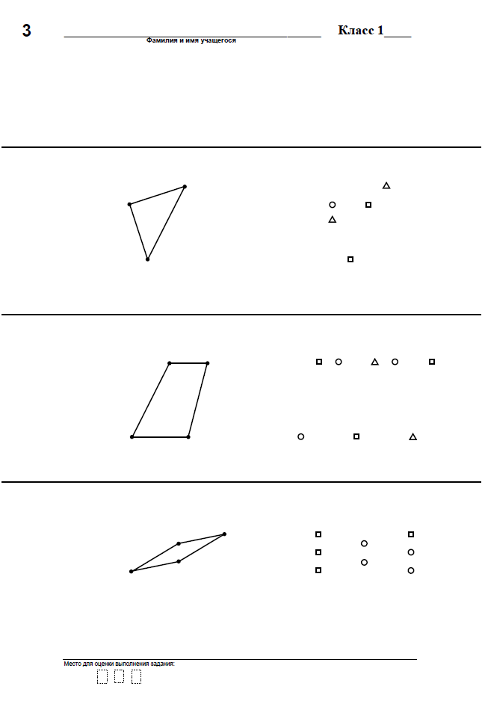
Рис. 5а. Бланк 3. Образец и правило, 1-й лист
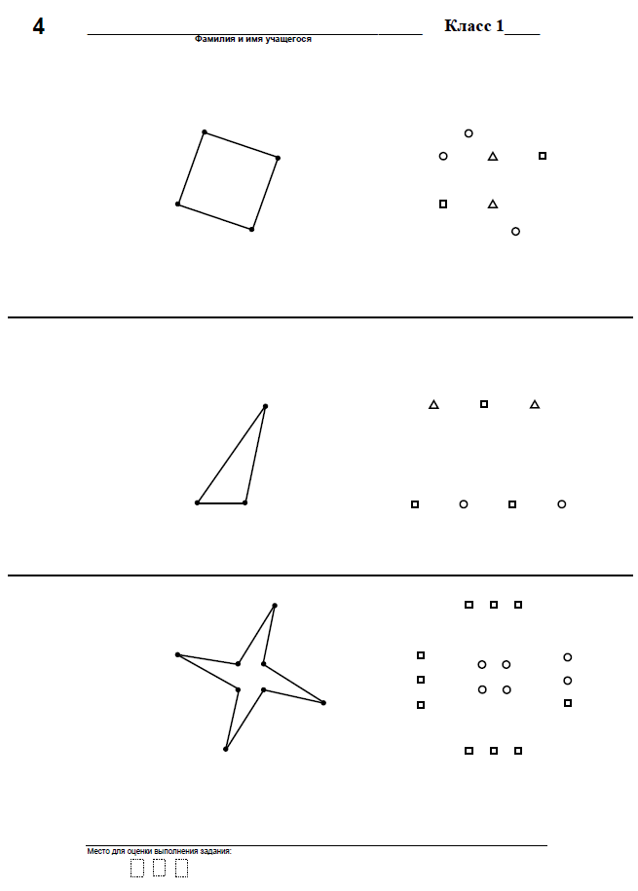
Рис. 5б. Бланк 4. Образец и правило, 2-й лист

За каждую из 6 задач ставится оценка, которая может колебаться от 0 до 2 баллов.
В случае если соблюдено правило и правильно воспроизведен образец, ставится 2 балла. Все фигуры, оцениваемые 2 баллами, приведены на рис. 12а, 12б. Если фигура не завершена (отсутствует хотя бы одна из линий), а правило не нарушено, то ставится 1 балл (за соблюдение правила). Однако, если в каком-либо задании, кроме первого и пятого (треугольники), проведено меньше трех линий, за его выполнение ставится 0 баллов.
Погрешности в проведении линий (кривые линии, «дрожащая» линия и т.п.) не снижают оценки.
Если соблюдено правило, но неправильно воспроизведен образец, тоже ставится 1 балл. Правило считается соблюденным, если имеется не менее трех линий, все линии проведены между «точками», имеющимися в задаче (то есть не используются точки, отсутствующие в задаче), и ни одна линия не проведена между одинаковыми точками.
Если нарушено правило, но правильно воспроизведен образец, ставится 1 балл. Все варианты, оценивающиеся как правильно воспроизводящие образец, представлены на рис. 13а и 13б). Любые другие варианты оцениваются как неправильно воспроизводящие образец.
Если в задаче нарушено правило и неправильно воспроизведен образец, то ставится 0 баллов. Нарушением правила считается проведение хотя бы одной линии между одинаковыми «точками» или использование точки, отсутствующей в задаче – например, поставленной ребенком самостоятельно (за исключением тех случаев, когда имеется лишь небольшая неточность, вызванная моторными или сенсорными трудностями).
Общий балл за выполнение задания выводится путем суммирования баллов, полученных за каждую задачу. Он может колебаться в пределах от 0 (если во всех задачах нарушено правило и неправильно воспроизведен образец) до 12 баллов (если во всех задачах соблюдено правило и правильно воспроизведен образец). Для шестилетних детей типичны оценки от 0 до 6-7 баллов.
При оценивании работы учащегося баллы за выполнение задания проставляются в работу каждого ученика, в специально отведенное место внизу каждого бланка. После проверки всех работ по данной методике результаты переносятся в программу для ввода и обработки данных.

Рис. 12а. Фигуры, правильно воспроизводящие образец и соответствующие правилу (2 балла)

Рис. 12б. Фигуры, правильно воспроизводящие образец и соответствующие правилу (2 балла)

Рис. 13а. Фигуры, правильно воспроизводящие образец, но не соответствующие правилу (1 балл)

Рис. 13б. Фигуры, правильно воспроизводящие образец, но не соответствующие правилу (1 балл)

4. ГРАФИЧЕСКИЙ ДИКТАНТ

Эта методика, предложенная Д.Б. Элькониным, направлена на выявление умения внимательно слушать и точно выполнять указания взрослого, правильно воспроизводить на листе бумаги заданное направление линии, самостоятельно действовать по указанию взрослого. Материалом служит лист бумаги в клетку с нанесенными на нем 4 точками (рис. 6). Перед проведением методики доска расчерчивается на клетки, чтобы на ней можно было иллюстрировать указания, дающиеся детям.
Проведение теста
Давая детям инструкцию, нужно иметь перед собой ее текст, чтобы она была воспроизведена дословно. После того как детям розданы карандаши и листы (подписанные, как и при выполнении предыдущего задания), учитель дает предварительные объяснения:
«Сейчас мы с вами будем рисовать разные узоры. Надо постараться, чтобы они получились красивыми и аккуратными. Для этого нужно внимательно слушать меня. Я буду говорить, на сколько клеточек и в какую сторону вы должны проводить линию. Проводите только те линии, которые я скажу. Когда проведете линию, ждите, пока я скажу, как надо проводить следующую. Следующую линию нужно начинать там, где закончилась предыдущая, не отрывая карандаша от бумаги. Все помнят, где правая рука? Вытяните правую руку в сторону. Видите, она указывает на дверь (называется какой-либо реальный ориентир, имеющийся в помещении; детей, вытянувших не ту руку, поправляют). Когда я скажу, что надо провести линию направо, вы ее проведете вот так – к двери (на доске проводится линия слева направо длиной в одну клетку). Это я провожу линию на одну клетку направо. А теперь я, не отрывая руки, провожу линию на две клетки вверх (на доске рисуется соответствующая линия). Теперь вытяните левую руку. Видите, она показывает на окно (снова называется реально имеющийся в помещении ориентир). Вот я, не отрывая руки, провожу линию на три клетки налево – к окну (на доске проводится соответствующая линия). Все поняли, как надо рисовать?»
После того как даны предварительные объяснения, переходят к рисованию тренировочного узора. Проверяющий говорит:
«Начинаем рисовать первый узор. Поставьте карандаши на самую верхнюю точку. Внимание! Рисуйте линию: одна клетка вверх. Не отрывайте карандаша от бумаги. Теперь две клетки направо. Одна клетка вниз. Две клетки направо. Одна клетка вверх. Две клетки направо. Одна клетка вниз. Две клетки направо. Одна клетка вверх. Дальше продолжайте рисовать такой же узор сами».
Проверяющему может быть удобнее диктовать, ориентируясь не на текст, а на сам узор. Образцы тренировочного и проверочных узоров приведены на рисунке 7.
При диктовке нужно делать достаточно длительные паузы, чтобы дети успевали закончить предыдущую линию. На самостоятельное продолжение узора дается полторы-две минуты. Детям нужно объяснить, что узор не обязательно должен идти по всей ширине страницы.
Во время рисования тренировочного узора (как под диктовку, так и далее – самостоятельно) второй проверяющий ходит по рядам и исправляет допущенные детьми ошибки, помогая им точно выполнить инструкцию. При рисовании последующих узоров такой контроль снимается; второй проверяющий следит только за тем, чтобы дети не переворачивали свои листки и чтобы они начинали каждый следующий узор с нужной точки. В случае необходимости он ободряет робких детей, но никаких конкретных указаний не дает.
По окончанию времени, отведенного для самостоятельного продолжения тренировочного узора, учитель говорит:
«Все, этот узор дальше рисовать не надо. Теперь поставьте карандаш на следующую точку. Приготовились. Внимание! Две клетки вниз. Одна клетка направо. Одна клетка вверх. Одна клетка направо. Одна клетка вверх. Одна клетка направо. Две клетки вниз. Одна клетка направо. Одна клетка вверх. Одна клетка направо. Одна клетка вверх. Одна клетка направо. Теперь сами продолжайте рисовать тот же узор».
Предоставив детям полторы-две минуты на продолжение узора, проверяющий говорит:
«Все, дальше рисовать этот узор не надо. Мы будем рисовать следующий узор. Поднимите карандаши. Поставьте их на следующую точку. Начинаю диктовать. Одна клетка направо. Одна клетка вверх. Одна клетка направо. Внимание! Три клетки вверх. Одна клетка направо. Три клетки вниз. Одна клетка направо. Одна клетка вниз. Одна клетка направо. Одна клетка вверх. Одна клетка направо. Три клетки вверх. Одна клетка направо. Три клетки вниз. Одна клетка направо. Одна клетка вниз. Теперь сами продолжайте рисовать этот узор».
Через полторы-две минуты начинается диктовка последнего узора:
«Поставьте карандаши на самую нижнюю точку. Две клетки вниз. Внимание! Одна клетка налево (слово «налево» выделяется голосом, так как до сих пор это направление отсутствовало). Одна клетка вниз. Три клетки направо. Три клетки вверх. Две клетки направо. Две клетки вниз. Одна клетка налево. Одна клетка вниз. Три клетки направо. Три клетки вверх. Две клетки направо. Теперь сами продолжайте рисовать этот узор».

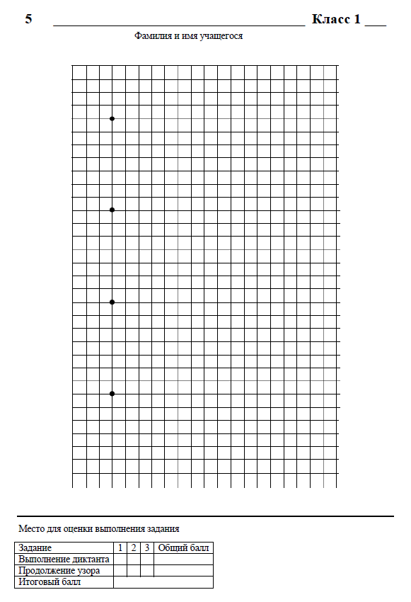
Рис. 6. Бланк 5. Графический диктант
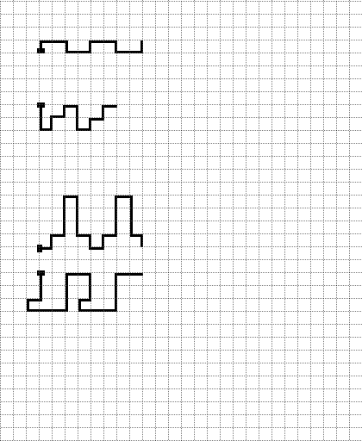
Рис. 7. Методика «Графический диктант»: образцы диктуемых узоров
Результаты выполнения тренировочного узора не оцениваются.
В каждом из последующих узоров оценивается порознь выполнение диктанта и самостоятельное продолжение узора. Оценка производится по следующей шкале.
Выполнение диктанта
Точное воспроизведение узора – 4 балла (неровность линий, «дрожащая» линия, «грязь» и т. п. не учитываются и не снижают оценки).
Воспроизведение, содержащее ошибку в одном элементе, – 3 балла.
Воспроизведение с несколькими ошибками – 2 балла.
Воспроизведение, в котором имеется лишь сходство отдельных элементов с диктовавшимся узором, – 1 балл.
Отсутствие сходства даже в отдельных элементах – 0 баллов.
Продолжение узора
За самостоятельное продолжение узора оценки выставляются по той же шкале. Таким образом, за каждый узор ребенок получает по две оценки: одну – за выполнение диктанта, другую – за самостоятельное продолжение узора. Каждая из них колеблется в пределах от 0 до 4 баллов.
Общий балл за выполнение диктанта выводится из трех соответствующих оценок за отдельные узоры путем суммирования максимальной из них с минимальной. Оценка, занимающая промежуточное положение или же совпадающая с максимальной или с минимальной, не учитывается. Если все три оценки одинаковые, то берется сумма только двух оценок. Полученный балл может колебаться от 0 до 8.
Общий балл за продолжение узора аналогично выводится из трех оценок. Он также может колебаться от 0 до 8 баллов.
Итоговый балл выполнения всего задания в целом получается сложением двух общих оценок. Он может колебаться от 0 (если ни за один узор не получено больше 0 баллов) до 16 (если во всех трех узорах получено по 4 балла как за работу под диктовку, так и за их самостоятельное продолжение). Успешность выполнения методики «Графический диктант» очень сильно зависит от того, имел ли ребенок раньше опыт фронтального обучения. У шестилетних детей, имеющих такой опыт, вполне возможны высшие оценки. В то же время ребенок, не посещавший детский сад, вполне может получить за «Графический диктант» нулевой балл.
При оценивании работы учащегося баллы за выполнение задания проставляются в работу каждого ученика, в специально отведенное место внизу каждого бланка. После проверки всех работ по данной методике результаты переносятся в программу.

5. ПРОСТЫЕ НЕВЕРБАЛЬНЫЕ АНАЛОГИИ
Данная методика проводится с целью выявления характера логических связей и отношений между понятиями.
Проведение методики
Детям раздаются листы с заданиями (рис. 8а и 8б). Работа выполняется карандашом, использование ластиков не разрешено. Каждый лист должен быть подписан.
Инструкция: Ребята, перед вами картинки, где задание нужно выполнить по образцу. Давайте первые две картинки рассмотрим вместе.
Слева от вертикальной черты изображён образец, а справа – задание. На первой картинке слева от вертикальной черты нарисованы собака и миска с кормом. Почему они вместе? Потому что собаки питаются кормом. Справа от вертикальной линии в верхней части задания нарисована лошадь, а в нижней части три изображения: жеребёнок, трава и повозка. Чтобы выполнить задание правильно, нужно найти связь между картинками точно такую же, как в образце: если собака ест корм, то лошадь ест траву. Подчёркиваем одной линией рисунок с травой.
На второй картинке слева от вертикальной линии изображены курица и цыплёнок. Почему они вместе? Потому что курица – мать цыплёнка. Справа от вертикальной линии в верхней части корова, а внизу три картинки: молоко, козлёнок и телёнок. Если курица – мама цыплёнка, то корова – мама кого? Телёнка. Подчёркиваем телёнка одной чертой.
Все поняли задание? Тогда дальше продолжайте выполнять задание самостоятельно.
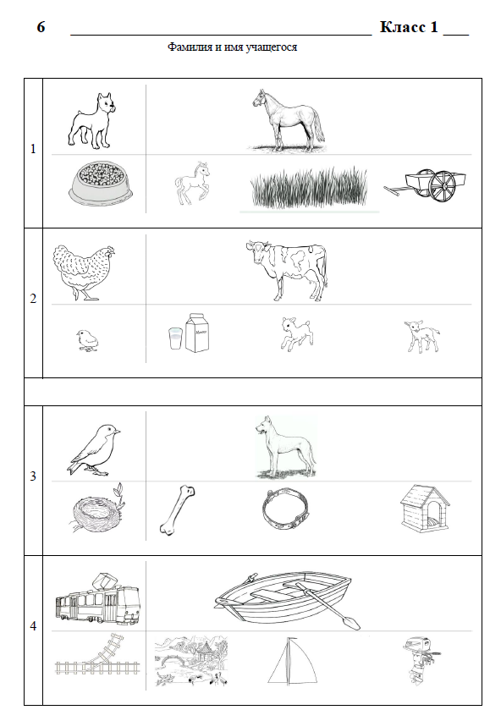
Рис. 8а. Банк 6. Простые невербальные аналогии, 1-й лист

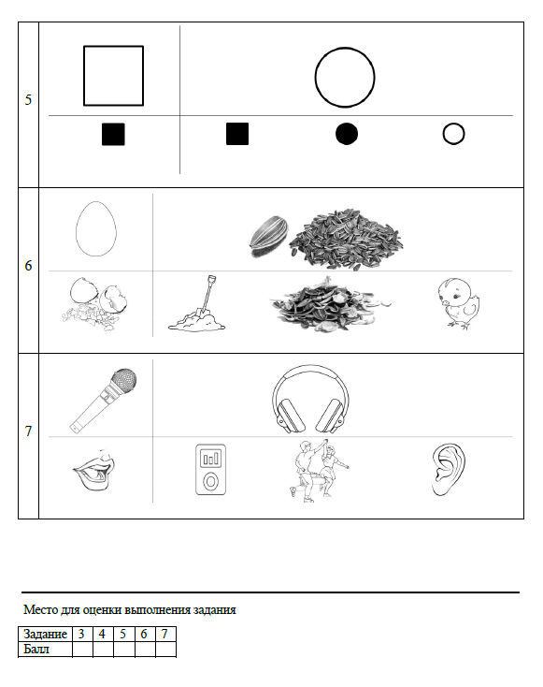
Рис. 8б. Простые невербальные аналогии, 2-й лист

Каждое верно выполненное задание оценивается в 1 балл в соответствии с ключами:
Номер задания | 3 | 4 | 5 | 6 | 7
Номер правильного ответа | 3 | 1 | 2 | 2 | 3
Первые два тренировочных задания не оцениваются.
При оценивании работы учащегося баллы за выполнение задания проставляются в работу каждого ученика, в специально отведенное место внизу каждого бланка. После проверки всех работ по данной методике результаты переносятся в программу.
Интерпретация результатов
Низкий уровень (0-1 правильных ответов) – способность к выявлению характера логических связей и отношений между понятиями либо не доступна, либо сильно затруднена. Рекомендовано индивидуальное диагностическое обследование у психолога с целью определения характера необходимой помощи обучающемуся.
Средний уровень (2-3 правильных ответа) – способность к выявлению характера логических связей и отношений между понятиями снижена. Обучающемуся требуется помощь в установлении логических связей. На уроках при объяснении материала необходимо оказывать организующий, направляющий и обучающий виды помощи при выполнении заданий, требующих данной способности.
Высокий уровень (4-5 правильных ответов) – способность к выявлению характера логических связей и отношений между понятиями развита достаточно.

6. ИСКЛЮЧЕНИЕ ЛИШНЕГО
Данная методика проводится с целью исследования способности к обобщению и абстрагированию, умения выделять существенные признаки объектов.
Проведение методики
Детям раздаются листы с заданиями (рис. 9). Работа выполняется карандашом, использование ластиков не разрешено. Каждый лист должен быть подписан.
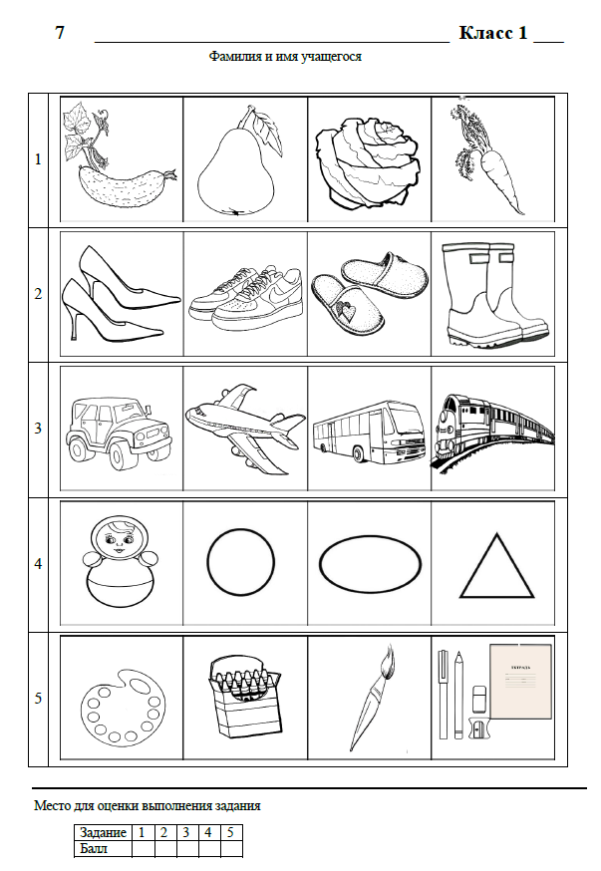
Рис. 9. Бланк 7. Исключение лишнего

Инструкция: Ребята, перед вами несколько рядов с картинками. В каждом ряду есть лишняя картинка, вам нужно найти её и зачеркнуть.
Каждое верно выполненное задание оценивается в 1 балл в соответствии с ключами:
Номер задания | 1 | 2 | 3 | 4 | 5
Номер правильного ответа | 2 | 3 | 2 | 1 | 4

При оценивании работы учащегося баллы за выполнение задания проставляются в работу каждого ученика, в специально отведенное место внизу каждого бланка. После проверки всех работ по данной методике результаты переносятся в программу.

Интерпретация результатов
Низкий уровень (0-1 балл) – способность к обобщению и абстрагированию, умение выделять существенные признаки либо не доступны, либо сильно затруднены. Рекомендовано индивидуальное диагностическое обследование у психолога с целью определения характера необходимой помощи обучающемуся.
Средний уровень (2-3 балла) – способность к обобщению и абстрагированию, умение выделять существенные признаки снижены. Обучающемуся требуется помощь в установлении логических связей. На уроках при объяснении материала необходимо оказывать организующий, направляющий и обучающий виды помощи при выполнении заданий, требующих данной способности.
Высокий уровень (4-5 баллов) – способность к обобщению и абстрагированию, умение выделять существенные признаки развита достаточно.

7. РАСПОЗНАВАНИЕ ЭМОЦИЙ
Назначение методики – проверка способностей распознавания различных видов простых и сложных эмоций.
Проведение методики
Детям раздаются листы с заданиями (рис. 10а и 10б). Работа выполняется карандашом, использование ластиков не разрешено. Каждый лист должен быть подписан.
Инструкция: Ребята, перед вами 9 рядов с изображениями различных персонажей. Чтобы выполнить задание, нужно прослушать мой вопрос и подчеркнуть нужного персонажа в ряду.
Ряд 1. «Посмотри на мальчиков и догадайся, кто из них испугался мишку?»
Ряд 2. «Кто из мальчиков удивился, увидев гнома?»
Ряд 3. «С кем из гномиков подружится девочка?»
Ряд 4. «Кто из мальчиков хитрый?»
Ряд 5. «Кто из друзей передразнивает (копирует) Бабу-ягу?»
Ряд 6. «Кого из них передразнивает Баба-Яга?»
Ряд 7. «Как ты думаешь, какая мартышка самая любознательная? (если ребенок не понимает слово «любознательная», можно пояснить: которой что-то интересно, что-то ее занимает, удивляет, привлекает)».
Ряд 8. «Кто из мальчиков рад?»
Ряд 9. «Кто из мальчиков мечтает?»

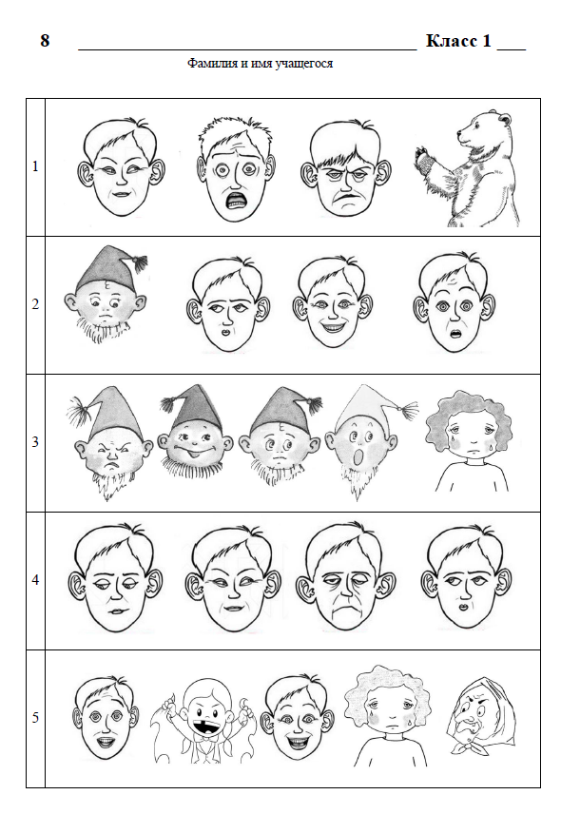
Рис. 10а. Бланк 8. Распознавание эмоций, 1-й лист
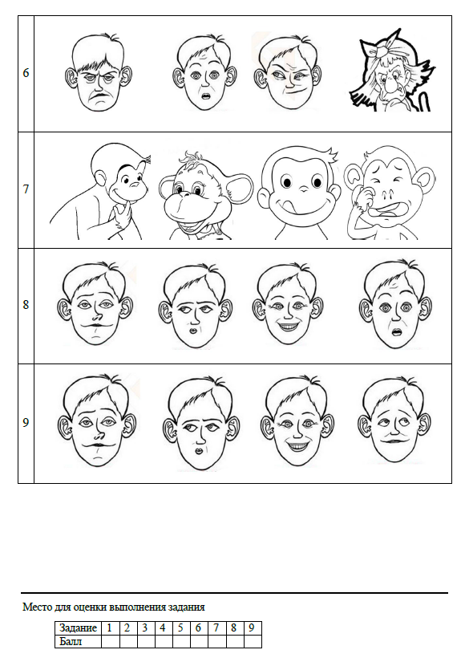
Рис. 10б. Бланк 8. Распознавание эмоций, 2-й лист

8. ИЗМЕРЕНИЕ САМООЦЕНКИ ПО МЕТОДИКЕ ДЕМБО-РУБИНШТЕЙН
Предлагаемая методика измерения самооценки представляет собой вариант известной методики Дембо-Рубинштейн. С.Я. Рубинштейн даёт четыре обязательные шкалы: «здоровье», «ум», «характер» и «счастье».
Полюса – это ценности, то, что человек декларирует как желательное или нежелательное состояния. Наверху обычно находятся положительные ценности (к этому следует стремиться). Внизу находятся отрицательные ценности – то, чего человек старается или, по крайней мере, декларирует своё желание, или верит в то, что он старается избежать. Ценности – то, во что человек верит. Они предполагают долженствование, но не всегда являются мотивом (не надо их путать). К примеру, мы часто поступаем зло и несправедливо, хотя говорим «добро» и «справедливость».
В данной методике полюса задаются как абсолютные величины. Полюс должен быть представлен одним человеком (в смысле человеком в единственном числе, а не словом «люди»). Если полюс представляют, к примеру, «самые здоровые люди», станет невозможным интерпретация. Вторая особенность полюсов – они задаются неопределенно, и конкретным содержанием шкалу наполняет сам испытуемый.
В классической методике самооценки для определения свойства использовалась просто линия с двумя полюсами и отмеченной серединой, на которой испытуемый отмечал черточкой выраженность измеряемого свойства. Далее приходилось линейкой измерять длину этой отмеченной линии. В предлагаемом варианте проведения методики на каждой линии нарисованы 11 квадратиков: первый – вверху (положительный полюс), второй – посередине, третий – внизу (отрицательный полюс). Отмеченный квадратик на линии – это ответ вашего испытуемого на вопрос: «А как ты себя оцениваешь в данный момент по данному параметру?». В ответ на ваш вопрос о его самооценке испытуемый помещает себя в какое-то место шкалы между полюсами.
Целью методики является психологическая диагностика состояния самооценки по следующим параметрам:
- Высота (фон настроения).
- Устойчивость (эмоциональная устойчивость).
- Степень реалистичности и/или адекватности.

Проведение методики. Детям раздаются листы для измерения самооценки по методике Дембо-Рубинштейн (рис. 11). Работа выполняется карандашом. Каждый лист должен быть подписан.
Инструкция по проведению методики
Ниже приводится примерный текст, с которым проводящий обращается к детям.
Каждый человек оценивает свои способности, возможности, характер. Это можно сделать словами. Сказать о себе: «Я самый умный» или «Я не очень веселый». Но можно рассказать о себе и по-другому, с помощью вот таких линий.
Педагог или психолог рисует на доске вертикальную линию с 11 квадратиками на ней, отмечая горизонтальными черточками ее верхний, средний и нижний квадратики как в бланке.
Например, вот эта линия с квадратиками на ней. Она расскажет нам, как можно оценить свое здоровье. На самом верху этой линии (ставит крестик в верхнем квадратике на линии) находится самый здоровый человек на свете. Он никогда ничем не болел, даже не чихнул ни разу. А в самом низу (стирает крестик в верхнем квадратике и ставит крестик в нижнем квадратике на линии) находится самый больной человек на свете. Он все время болеет и болеет очень тяжелыми болезнями. Никогда не бывает здоровым. А между ними находятся все остальные люди, в том числе и мы с вами. Тот, кто здоровее, находится выше на линии в каком-то из квадратиков, а тот, кто не очень здоров – ниже.
Посередине (стирает крестик в нижнем квадратике и ставит крестик в среднем квадратике на линии) находятся те, кто бывает болен и здоров примерно поровну.
А если человек почти совсем здоров, но иногда все же болеет, в каком квадратике на линии он поставит крестик? Предлагает ученикам ответить, просит их аргументировать свой ответ, подробно объясняет, почему считает ответ верным или неверным.
А если человек часто болеет, и ему это надоело, и он стал укреплять свое здоровье, заниматься зарядкой, закаляться и вот уже две недели здоров. В какой квадратик на линии он поставит свой крестик?
Предлагает ученикам ответить, просит их аргументировать свой ответ, подробно объясняет, почему считает ответ верным или неверным.
Все поняли, как можно пользоваться такими линиями с квадратиками, чтобы рассказать о себе? (Отвечает на вопросы детей.)
А теперь посмотрите на листки, которые у вас есть. На них нарисованы такие линии с квадратиками, и каждый сможет рассказать о себе так, как мы сейчас научились.
Посмотрите на первую линию. Она поможет каждому из вас рассказать о своем здоровье. Напоминаю: наверху находится самый здоровый человек, а в самом низу – самый больной. А как каждый из вас оценит свое здоровье? Посмотрите на линию здоровья, оцените свой личный уровень здоровья (как вы это сами понимаете или чувствуете) и поставьте крестик в квадратик на линии в зависимости от уровня вашего здоровья.
Педагог или психолог проходит по классу, проверяя выполнение задания. Важно обратить внимание на то, не перевернут ли бланк, убедиться, что дети правильно понимают, где верх линии, проверить, поставлен ли крестик на первой линии, подписанной «самый здоровый – самый больной». Особо отметим, что крестик можно поставить только в один квадратик на линии.
Теперь вы научились оценивать себя с помощью линий.
Посмотрите на вторую линию. В самом верху написано «Самый аккуратный», внизу – «Самый неаккуратный». А между ними находятся все остальные люди, в том числе и мы с вами. В верхнем квадратике на этой линии ставит крестик самый аккуратный человек, у которого никогда не бывает даже помарки, даже пятнышка. А в нижнем кружке – ужасный неряха, самый неаккуратный человек. Где находится каждый из вас? Посмотрите на эту линию, оцените свой личный уровень аккуратности (как вы это сами понимаете или чувствуете) и поставьте крестик в квадратик на линии в зависимости от уровня вашей аккуратности.
Педагог или психолог вновь проходит по классу, проверяя выполнение задания. Важно обратить внимание на то, не перевернут ли бланк, убедиться, что дети правильно понимают, где верх линии, проверить, поставлен ли крестик на второй линии, подписанной «самый аккуратный – самый неаккуратный». Так последовательно заполняются все линии.
Посмотрите на третью линию. У нее наверху находится самый дисциплинированный человек в мире, который выполняет все требования, внизу – самый недисциплинированный человек, который совсем не выполняет никаких требований, а между ними – все остальные люди, которые иногда нарушают дисциплину. Кто более дисциплинирован, тот свой крестик поставит в квадратик повыше на линии, а кто не очень дисциплинирован, тот свой крестик поставит в квадратик ниже на линии. Посмотрите на эту линию и отметьте крестиком тот квадратик, где каждый из вас сейчас находится в зависимости от того, насколько он дисциплинирован.
Посмотрите на следующую линию. На самом верху написано «Самый добрый», а внизу – «Самый злой». А между ними находятся все остальные люди, в том числе и мы с вами. В самом верхнем квадратике крестик ставит самый добрый человек на свете. А в самом нижнем квадратике – самый злой человек на свете. Где находится каждый из вас? Посмотрите на эту линию, оцените свой личный уровень доброты (как вы это сами понимаете или чувствуете) и поставьте крестик в соответствующий квадратик на линии в зависимости от уровня вашей доброты.
Дальше у нас нарисована линия, которая называется «Ум». На самом верху находится самый умный человек в мире, внизу – самый глупый человек в мире, а между ними – все остальные люди. Посмотрите внимательно на эту линию и поставьте крестик в тот квадратик на линии, где каждый из вас сейчас находится.
Следующей у нас нарисована линия, которая называется «Счастье». Наверху находится самый счастливый человек в мире, внизу – самый несчастливый человек в мире, а между ними – все остальные люди. Посмотрите внимательно на эту линию и поставьте крестик в тот квадратик на линии, где каждый из вас сейчас находится по счастью.
Следующей у нас нарисована линия, которая называется «Активность». На верхнем полюсе находится самый активный человек в мире, который все время что-то делает, внизу – самый неактивный человек в мире, который вообще практически ничего не делает, а между ними – все остальные люди. Посмотрите внимательно на эту линию и поставьте крестик в тот квадратик на линии, где каждый из вас сейчас находится по активности.
Следующей у нас нарисована линия, у которой наверху находится самый хороший ученик в мире, внизу – самый плохой ученик в мире, а между ними – все остальные люди. Посмотрите внимательно на эту линию и поставьте крестик в тот квадратик на линии, где каждый из вас сейчас находится как хороший или плохой ученик.
Следующей у нас нарисована линия, у которой наверху находится самый веселый человек в мире, внизу – самый грустный человек в мире, а между ними – все остальные люди. Посмотрите внимательно на эту линию и поставьте крестик в тот квадратик на линии, где каждый из вас сейчас находится как веселый или не очень веселый человек.
Следующей у нас нарисована линия, у которой наверху находится самый умелый человек в мире, который за что бы он ни взялся, все умеет делать. Внизу находится самый неумелый человек в мире, который вообще ничего не умеет делать, а между ними – все остальные люди. Посмотрите внимательно на эту линию и поставьте крестик в тот квадратик на линии, где каждый из вас сейчас находится как умелый или неумелый человек.
Предпоследней у нас нарисована линия, у которой наверху находится человек, имеющий громадное количество друзей, внизу – человек, у которого вообще нет друзей, а между ними – все остальные люди. Посмотрите внимательно на эту линию и поставьте крестик в квадратик на линии в зависимости от того, много или мало у вас друзей.
Последней у нас нарисована линия, у которой наверху находится самый довольный собой человек, внизу – самый недовольный собой человек, а между ними – все остальные люди, в том числе и мы с вами. Посмотрите на эту линию и отметьте крестиком тот квадратик, где каждый из вас сейчас находится в зависимости от того, насколько он собой доволен или недоволен.
Чем сильнее класс, тем меньшее количество раз можно повторять слова: «а между ними – все остальные люди, в том числе и мы с вами». По ходу проведения тестирования видно, что дети уже поняли суть работы и им этого повторения не требуется.
При сборе листков с ответами необходимо быстро визуально проверить, чтобы на каждой линии был отмечен один квадратик. Если на какой-либо из линий квадратик не отмечен, желательно помочь этим детям завершить задание в индивидуальном порядке, обсуждая с каждым из них пропущенное качество и убеждаясь, насколько верно он понимает то свойство, о котором идет речь. Подбадривая ребенка, помогите ему выразить себя.
При очень выраженных затруднениях с такими детьми учитель может спрашивать ребенка, наклонившись к нему, чтобы другие не слышали вопросов и ответов, и, узнав его мнение, заполнять лист ответов за ребенка.

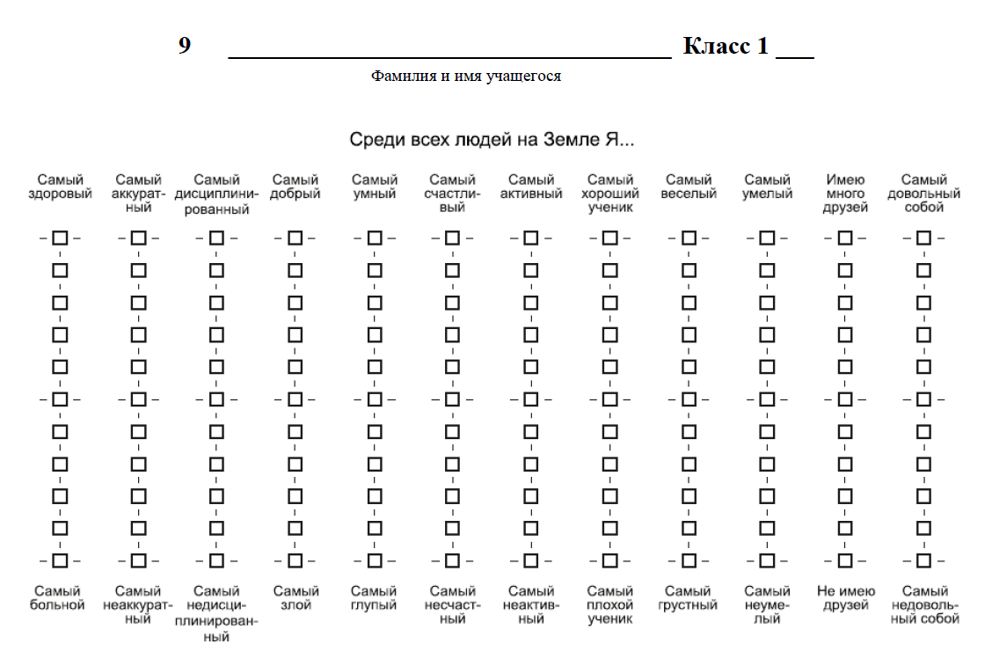

Рис. 11. Лист для измерения самооценки по методике Дембо-Рубинштейн
АНКЕТА ДЛЯ РОДИТЕЛЕЙ
1 класс

Фамилия, имя учащегося
Цель данного опроса родителей - получить информацию, необходимую для того, чтобы сделать школу более комфортной для Ваших детей, обеспечить охрану их здоровья. Для этого важно узнать Ваше мнение по различным вопросам, связанным со школой, в которой учится Ваш ребенок, получить
информацию о том, как Ваш ребенок готовился к школе, что Вы и Ваш ребенок делали для этого. Просим Вас ответить на все вопросы анкеты. На предложенные вопросы нет правильных или неправильных ответов, они отражают Ваш опыт и Ваше мнение.
Отмечайте выбранные ответы "крестиком"
Если предложенных вариантов ответа недостаточно, то поставьте "крестик" в соответствующее поле "Другое" и впишите свой вариант ответа.
Анкету заполняют родители ребенка или лица, их замещающие.
Заранее благодарим Вас за сотрудничество!
1. Кто отвечает на вопросы анкеты? Мать Отец Другие родственники
2. В какую школу пошел учиться в 1-ый класс Ваш ребенок? (выберите один ответ)
По месту жительства В ту школу, которую Вы специально выбрали
В другую
3. Сколько лет Ваш ребенок ходил в детский сад?
Совсем не ходил Менее 1 года 1-2 года 2-3 года 3 года и более
4. В каком возрасте Ваш ребенок пошел в школу?
6 лет - 6 лет 6 6 лет 6 месяцев - 7
До 6 лет7 лет - 8 летСтарше 8 лет месяцевлет
5. Как в Вашей семье относятся к началу обучения ребенка в школе? (один ответ в каждой строке)
Скорее Скорее
ДА НЕТ
ДА НЕТ
Считаем важным событием, к которому готовились заранее
Волнуемся, справится ли ребенок с учебой
Тревожимся о том, хорошо ли сложатся у него отношения с
одноклассниками
Волнуемся о том, что ему трудно будет правильно вести себя
в классе
Воспринимаем поступление в школу спокойно, без особых
восторгов и тревог
6. На каком языке Вы общаетесь дома? На русском языке На другом языке
Говорили ли Вы ребенку, что когда он пойдет в школу, на
7. игрушки у него уже не будет времени?ДаНет

8. Проходил ли Ваш ребенок подготовку к школе? (возможно несколько ответов)
Нет, не проходилДа, на занятиях с логопедом
Да, в подготовительной группе детского садаДа, на занятиях с репетитором
Да, на подготовительных занятиях в школе, в
Да, мы готовили его сами которой учится ребенок
Да, на подготовительных занятиях в другой школеДругое
Каков, по Вашему мнению, уровень готовности
9. Вашего ребенка к обучению в школе?НизкийСреднийВысокий
Насколько часто до поступления ребенка в школу Вы Никогда или кто-нибудь из членов семьи занимались с ним: (один или почти
10. ответ в каждой строке) никогда Иногда Часто
Читали ему книги
Рассказывали ему сказки
Пели ему песни
Играли с ним в игрушки с алфавитом (например, в кубики)
Играли с ним в игрушки со счетом (например, в палочки)
Учили его, используя компьютер, планшет, смартфон
Смотрели учебные телепередачи, фильмы
Играли в слова
Читали надписи на этикетках и вывесках
Считали сдачу (в магазинах, кафе)
Рисовали
Лепили (из пластилина, глины и др.)
Играли в развивающие игры
Занимались с ним физической подготовкой
Разговаривали о школе
11. Насколько хорошо у Вашего ребенка получается: (один ответ в каждой строке)
Очень Не очень хорошо Хорошо хорошо Плохо
Общаться со взрослыми
Общаться со сверстниками
Общаться с учителем
Управлять своим поведением
Осваиваться в новой обстановке

Очень Не очень хорошо Хорошо хорошо Плохо
Организовывать дома учебную деятельность
Не только говорить, но и слушать
Ждать своей очереди
Выполнять требования взрослых
12. Насколько хорошо Ваш ребенок умел делать следующее, когда пошел в школу? (один ответ в каждой строке)
Очень Не очень Не умел хорошо Хорошо хорошо совсем
Узнавать большинство букв алфавита
Читать отдельные слова
Читать предложения
Писать буквы алфавита
Писать некоторые слова
Узнавать большинство цифр от 1 до 9
Считать от 1 до 10 и обратно
Складывать и вычитать числа до 10
13. Верны ли следующие высказывания по отношению к Вашему ребенку? (один ответ в каждой строке)
ДА НЕТ
Ребенок может обратиться за помощью к взрослому
Ребенку трудно усидеть на месте
Ребенок часто тревожится о чем-либо
Ребенок неудачи и проигрыши переживает спокойно
У ребенка плохо развита мелкая моторика рук
Ребенок часто боится сделать ошибку
Ребенок излишне эмоционален и чувствителен
Ребенок способен признать ошибку
Ребенок испытывает желание преодоления трудностей
Ребенок может рассказать о своих чувствах
У ребенка есть как минимум один друг
У ребенка не складываются пока дружеские отношения в школе
Ребенка "задирают" в школе другие дети
Ребенок плакал в школе

14. Кто из взрослых оказывает поддержку на этапе привыкания к школьной жизни?
Ребенок
Бабушка, Другие
МамаПападедушкародственникиНяняРепетитор^{остается на}
продленке
15. В чем Вы видите основные причины трудностей, возникающих у детей в первом классе школы?
(не более 3-х ответов)
В усложненных В недостаточном уровне В перегрузке детей в В позднем программах обученияготовности детей к школезасыпании
школе
В ухудшении здоровья В недостаточной В трудностях в В перегрузке детей детейподдержке семьей отношении с учителемдомашней работой
школьного обучения
В трудностях в В перегрузке детей
Другое
отношениях со дополнительным сверстниками образованием
16. Появились изменения в поведении ребенка за время пребывания в школе? (отметьте только те изменения, которые появились в последние 2-3 недели). Если таких изменений не произошло, отметьте ответ "Нет" (один ответ в каждой строке)
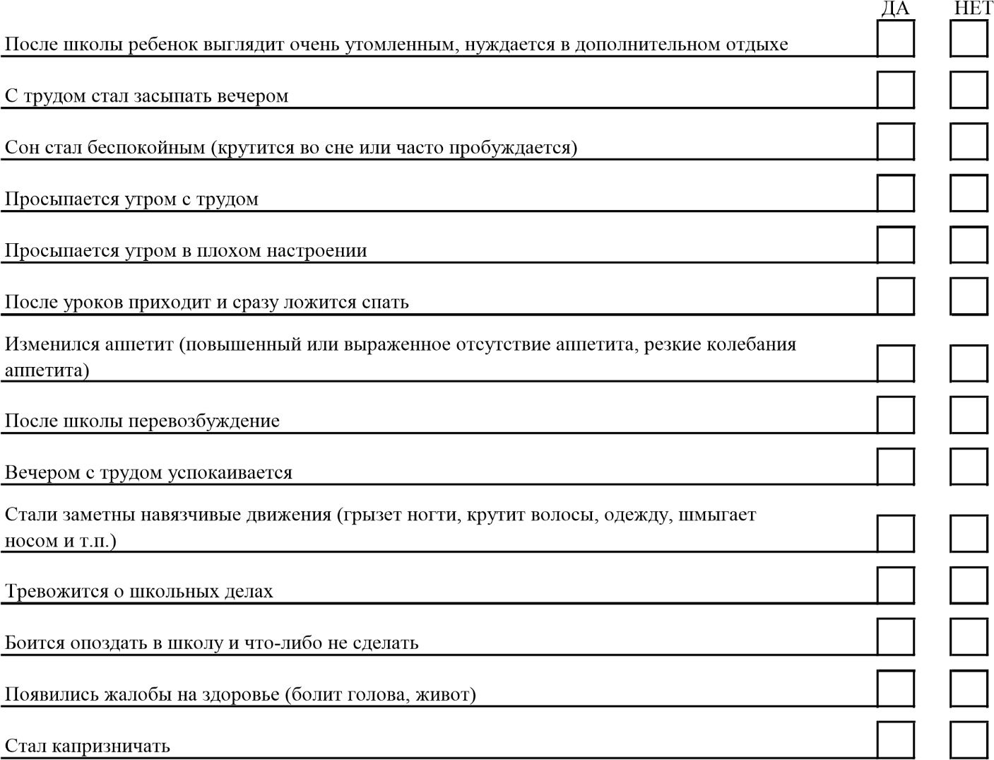
Никогда
17. Как часто Ваш ребенок
или почти
Всегда Иногда никогда
Соблюдает режим дня
Делает зарядку по утрам
Заботится о своем здоровье

18. Насколько хорошо у Вашего ребенка получается делать следующее
Очень Не очень хорошо Хорошо хорошо Плохо
Выполнять утренние гигиенические процедуры без напоминания
Самостоятельно одеваться
Застегивать пуговицы, в том числе и на рукавах
Завязывать шнурки на обуви
Следить за своми внешним видом
Дома после еды убирать за собой посуду
Поддерживать порядок на своем столе, в комнате
Выполнять домашние обязанности (например, вытирать пыль,
выносить мусор или мыть посуду)
19. Кто в основном будет помогать в приготовлении уроков? (не более двух ответов)
Никто не будет
Другие помогать. В помощи не Никто не будет помогать.
Другое
МамаПапа родственникинуждаетсяДолжна помогать школа
Если будет надо, наймем репетитора
20. Хотел ли Ваш ребенок учиться,
Очень Скорее Скорее не Очень не
когда пошел в школу? (один ответ)хотелхотелхотелхотел
21. В настоящее время ребенок, как правило, идет в школу: (один ответ)
Без особого желания, Капризничает, Просит Наотрез отказывается
С охотойно спокойноворчитоставить домаидти в школу
22. На какие оценки Вы настраиваете ребенка? (один ответ) Оценки - не главное,
Конечно же, на Главное, чтобы Оценки - не главное, главное - чтобы был отличные оценкиучился хорошоглавное - знанияздоровым
23. Пропускал ли ребенок занятия в школе по причине плохого самочувствия? ДА НЕТ
В заключение несколько вопросов о Вас лично.
24. Есть ли у Вашего ребенка "уголок школьника" (место для занятий)?
ДА НЕТ
Своя комната
Часть комнаты, обустроенная для занятий
Сколько приблизительно детских книг имеется у 11-30 книг
25. Вас дома? (один ответ)Менее 10 книг(одна полка)Более 30 книг
26. К какому возрастному диапазону относятся родители ребенка (или лица, их заменяющие):
До 25 25-30 31-35 36-45 46-60 Старше 60
Мать или женщина ее заменяющаялетлетлетлетлетлет
До 25 25-30 31-35 36-45 46-60 Старше 60
Отец или мужчина его заменяющийлетлетлетлетлетлет
СПАСИБО ЗА ОТВЕТЫ!

Приложение 2
коррекционно-профилактической программы «Лесная школа»

Учебно-тематический план
Цель программы: Содействие благоприятному течению социально-психологической адаптации первоклассников к школьному обучению.
Категория обучающихся: обучающиеся 1 класса (6,5-7лет).
Срок обучения: 3 месяца (с сентября по ноябрь)
Режим занятий: 2 раза в неделю
№ | Наименование разделов и тем | Всего часов | В том числе |  | Форма контроля
№ | Наименование разделов и тем | Всего часов | теоретич. | практич. | Форма контроля
I | Знакомство школьника с нормами школьной жизни | 9 | - | 9 | Наблюдение, анкетирование педагогов и родителей, диагностическое исследование детей
1, 2 | Диагностическое занятие (вводное) | 2 | - | 2 | Диагностическое исследование
3 | Создание лесной школы | 1 | - | 1 | Беседа, индивидуальные рисунки
4 | Букет для учителя | 1 | - | 1 | Групповой опрос, групповое задание
5 | Смешные страхи | 1 | - | 1 | Групповой опрос, индивидуальный рисунок
6 | Игры в школе | 1 | - | 1 | Групповой опрос, коллективная игра
II | Развитие эмоционально-волевой сферы | 9 | - | 9 | Наблюдение, опрос педагогов
1 | Госпожа Аккуратность | 1 | - | 1 | Беседа
2 | Жадность | 1 | - | 1 | Групповой опрос, групповое задание
3 | Волшебное яблоко (воровство) | 1 | - | 1 | Групповой опрос, игра-инсценировка
4 | Подарки в день рождения | 1 | - | 1 | Групповой опрос, коллективная игра
5 | Домашнее задание | 1 | - | 1 | Групповой опрос, коллективная игра
6 | Школьные оценки | 1 | - | 1 | Групповой опрос, коллективный рисунок
III | Здоровый образ жизни | 9 | - | 9 | Наблюдение, анкетирование педагогов и родителей
1 | Режим. Телевизор. | 1 | - | 1 | Беседа
2 | Бабушкин помощник | 1 | - | 1 | Групповой опрос, групповое задание
3 | Прививка | 1 | - | 1 | Групповой опрос, игра-инсценировка
4 | Больной друг | 1 | - | 1 | Групповой опрос, коллективная игра
5 | Спи, медвежонок | 1 | - | 1 | Групповой опрос, коллективная игра
6 | Шапка-невидимка | 1 | - | 1 | Групповой опрос, коллективный рисунок
IV | Развитие коммуникативных умений и навыков | 9 | - | 9 | Наблюдение, анкетирование педагогов и родителей, диагностическое исследование детей
1 | Хвосты | 1 | - | 1 | Беседа
2 | Драки | 1 | - | 1 | Групповой опрос
3 | Грубые слова | 1 | - | 1 | Групповой опрос, игра-инсценировка
4,5 | Диагностическое занятие | 1 | - | 1 | Диагностическое исследование
6 | Гордость школы (заключительное) | 1 | - | 1 | Беседа, коллективный коллаж
итого |  | 24 | - | 24

Приложение 3
коррекционно-профилактической программы «Лесная школа»
Учебная программа
№ занятия, тема |  | Содержание | Задачи | Используемые материалы |  | Кол-во мин.
Раздел I. Знакомство школьника с нормами школьной жизни
1.Диагностическое занятие (вводное) | Ритуал приветствия «Доброе сердце» |  | Эмоционально настроить детей на предстоящую деятельность, вызвать интерес к предстоящему занятию. | Мягкая игрушка сердечко |  | 2
1.Диагностическое занятие (вводное) | Разминка. Нейропсихологическая игра «Попробуй повтори» (по мере усвоения, на каждом занятии, игра усложняется) |  | Развивать психомоторику | Нейропсихологические карты «Попробуй повтори» авт.Мухаматулиной |  | 5
1.Диагностическое занятие (вводное) | Основная часть  -Рисуночная методика «Школа» К.Маховер  -Методика Ильиной М.Н. «Чтение сказки» |  | -Определить отношение ребёнка к школе и определить уровнь тревожности;  -Определить доминирование познавательного или игрового мотива ребёнка | - Альбомные листы А-4, наборы цветных карандашей по кол-ву детей  - Текст сказки, разнообразные игрушки |  | 30
1.Диагностическое занятие (вводное) | Ритуал прощания « Мне понравилось сегодня». (На каждом занятии ритуал прощания рефлексивный, связан с темой занятия. Дети становятся в круг и каждый по очереди коротко говорит: «Мне понравилось сегодня как мы играли, сказка, рисовать и т.д.» Затем дети берутся за руки и говорят ритуальные слова:  Вместе за руки возьмемся  И друг другу улыбнемся!) |  | Закрепить положительный эмоциональный настрой, полученный на занятии. Учить детей осмысливать пройденный материал, события на занятии. | ----- |  | 3
итого |  |  |  |  |  | 40
2.Диагностическое занятие | Ритуал приветствия «Доброе сердце» |  | Эмоционально настроить детей на предстоящую деятельность, вызвать интерес к предстоящему занятию. | Мягкая игрушка сердечко |  | 2
2.Диагностическое занятие | Разминка. Нейропсихологическая игра «Попробуй повтори» |  | Развивать психомоторику | Нейропсихологические карты «Попробуй повтори» |  | 5
2.Диагностическое занятие | Основная часть  - Методика Нежновой Т.А. «Беседы о школе»;  -Методика Лускановой Н.Г. «Изучение школьной мотивации» |  | - Исследование внутренней позиции школьника и выявление характера ориентации на школьно – учебную деятельность;  -Определение школьной мотивации. | Опросники к методикам |  | 30
 | Ритуал прощания «Мне понравилось сегодня». |  | Закрепить положительный эмоциональный настрой, полученный на занятии. Учить детей осмысливать пройденный материал, события на занятии. | ----- |  | 3
итого |  |  |  |  |  | 40
3.Создание лесной школы | Ритуал приветствия «Доброе сердце» |  | Эмоционально настроить детей на предстоящую деятельность, вызвать интерес к предстоящему занятию. | Мягкая игрушка сердечко |  | 2
3.Создание лесной школы | Разминка. Нейропсихологическая игра «Попробуй повтори» |  | Развивать психомоторику | Нейропсихологические карты «Попробуй повтори» |  | 3
3.Создание лесной школы | Основная часть.  - Сказка «Создание лесной школы»;  -Упр. «Живые деревья»  -Рисунок «Лесная школа» |  | -Расширять кругозор. Анализировать сказку;  -Развивать творческие способности;  -Повторить название цветов и оттенков. | - Сборник сказок М.Панфиловой «Лесная школа», альбомы, наборы цветных карандашей. |  | 30
3.Создание лесной школы | Ритуал прощания « Мне понравилось сегодня». |  | Закрепить положительный эмоциональный настрой, полученный на занятии. Учить детей осмысливать пройденный материал, события на занятии. | ----- |  | 3
итого |  |  |  |  |  | 40
4.Букет для учителя | Ритуал приветствия «Доброе сердце» |  | Эмоционально настроить детей на предстоящую деятельность, вызвать интерес к предстоящему занятию. | Мягкая игрушка сердечко |  | 2
4.Букет для учителя | Разминка. Нейропсихологическая игра «Попробуй повтори» |  | Развивать психомоторику | Нейропсихологические карты «Попробуй повтори» |  | 3
4.Букет для учителя | Основная часть.  - Сказка «Букет для учителя»;  - Миниатюра «Лесные звери»  -Аппликация «букет для учителя» |  | -Расширять кругозор, анализировать сказку.  -Развивать творческие способности.  - Повторить название цветов и оттенков, учить аккуратно приклеивать. | - Сборник сказок М.Панфиловой;  - Маски зверей;  - Альбомные листы А-4, клей, сухоцветы. |  | 30
4.Букет для учителя | Ритуал прощания « Мне понравилось сегодня». |  | Закрепить положительный эмоциональный настрой, полученный на занятии. Учить детей осмысливать пройденный материал, события на занятии. | ----- |  | 3
итого |  |  |  |  |  | 40
5.Смешные страхи | Ритуал приветствия «Доброе сердце» |  | Эмоционально настроить детей на предстоящую деятельность, вызвать интерес к предстоящему занятию. | Мягкая игрушка сердечко |  | 2
5.Смешные страхи | Разминка. Нейропсихологическая игра «Попробуй повтори» |  | Развивать психомоторику | Нейропсихологические карты «Попробуй повтори» |  | 3
5.Смешные страхи | Основная часть.  - Сказка «Смешные страхи»;  Упр. «Страхи»  -упр. «Покажи страшилку»  -Упр. «Мои страхи» |  | -Расширять кругозор, анализировать сказку.  -Развивать творческие способности, учить снимать эмоциональные зажимы | - Сборник сказок М.Панфиловой; |  | 30
5.Смешные страхи | Ритуал прощания « Мне понравилось сегодня». |  | Закрепить положительный эмоциональный настрой, полученный на занятии. Учить детей осмысливать пройденный материал | ----- |  | 3
итого |  |  |  |  |  | 40
6. Игры в школе | Ритуал приветствия «Доброе сердце» |  | Эмоционально настроить детей на предстоящую деятельность, вызвать интерес к предстоящему занятию. | Мягкая игрушка сердечко |  | 2
6. Игры в школе | Разминка. Нейропсихологическая игра «Попробуй повтори» |  | Развивать психомоторику | Нейропсихологические карты «Попробуй повтори» |  | 3
6. Игры в школе | Основная часть.  - Сказка «Игры в школе»;  -Упр. «урок или перемена»  -Рисунки-загадки |  | -Расширять кругозор, анализировать сказку.  -Развивать слуховое внимание, логическое мышление. | - Сборник сказок М.Панфиловой;  - зашифрованные картинки |  | 30
6. Игры в школе | Ритуал прощания « Мне понравилось сегодня». |  | Закрепить положительный эмоциональный настрой, полученный на занятии. Учить детей осмысливать пройденный материал, события на занятии. | ----- |  | 3
6. Игры в школе | итого |  |  |  |  | 40
Раздел II. Развитие эмоционально-волевой сферы
1. Госпожа Аккуратность |  | Ритуал приветствия «Доброе сердце» | Эмоционально настроить детей на предстоящую деятельность, вызвать интерес к предстоящему занятию. | Мягкая игрушка сердечко
 |  | Разминка. Нейропсихологическая игра «Попробуй повтори» | Развивать психомоторику | Нейропсихологические карты «Попробуй повтори» | 3
 |  | Основная часть.  - Сказка «Госпожа аккуратность»;  -Драматизация сказки с помощью кукол  -Беседа о дежурных | -Расширять кругозор, анализировать сказку.  -Развивать творческие способности. | - Сборник сказок М.Панфиловой  -- пальчиковые игрушки зверей
 |  | Ритуал прощания « Мне понравилось сегодня». | Закрепить положительный эмоциональный настрой, полученный на занятии. Учить детей осмысливать пройденный материал, события на занятии. | ----- | 3
Итого |  |  |  |  | 40
2. Жадность |  | Ритуал приветствия «Доброе сердце» | Эмоционально настроить детей на предстоящую деятельность, вызвать интерес к предстоящему занятию. | Мягкая игрушка сердечко | 2
 |  | Разминка. Нейропсихологическая игра «Попробуй повтори» | Развивать психомоторику | Нейропсихологические карты «Попробуй повтори» | 3
 |  | Основная часть.  - Сказка «Жадность»;  -Упр. «Давай помиримся!»  -Игра «Клубочек» | -Расширять кругозор, анализировать сказку.  -Развивать творческие способности.  -учить взаимодействовать в коллективе | - Сборник сказок М.Панфиловой;  - клубок цветных ниток | 30
 |  | Ритуал прощания « Мне понравилось сегодня». | Закрепить положительный эмоциональный настрой, полученный на занятии. Учить детей осмысливать пройденный материал, события на занятии. | ----- | 3
итого |  |  |  |  | 40
3. Волшебное яблоко (воровство) |  | Ритуал приветствия «Доброе сердце» | Эмоционально настроить детей на предстоящую деятельность, вызвать интерес к предстоящему занятию. | Мягкая игрушка сердечко | 2
 |  | Разминка. Нейропсихологическая игра «Попробуй повтори» | Развивать психомоторику | Нейропсихологические карты «Попробуй повтори» | 3
 |  | Основная часть.  - Сказка «Волшебное яблоко»;  -Проигрывание сказки  -Вылепить из пластилина любимый фрукт | -Расширять кругозор, анализировать сказку.  -Развивать творческие способности, учить изображать эмоции и чувства  -закрепить форму, цвет, развивать мелкую моторику | - Сборник сказок М.Панфиловой  - Шапочки зверей для инсценировки  -Наборы пластилина | 30
 |  | Ритуал прощания« Мне понравилось сегодня». | Закрепить положительный эмоциональный настрой, полученный на занятии. Учить детей осмысливать пройденный материал, события на занятии. | --- | 5
итого |  |  |  |  | 40
4. Подарки в день рождения |  | Ритуал приветствия «Доброе сердце» | Эмоционально настроить детей на предстоящую деятельность, вызвать интерес к предстоящему занятию. | Мягкая игрушка сердечко
 |  | Разминка. Нейропсихологическая игра «Попробуй повтори» | Развивать психомоторику | Нейропсихологические карты «Попробуй повтори» | 3
 |  | Основная часть.  - Сказка «Подарки в день рождения»;  -Инсценировка сказки  -Упр. «Нарисуем по очереди»  -Упр. «Подарок» | -Расширять кругозор, анализировать сказку.  -Развивать творческие способности, учить работать в паре и в коллективе.  - Развивать внимание, логическое мышление | - Сборник сказок М.Панфиловой  - Шапочки зверей для инсценировки  -Флипчарт, ватман, маркер
 |  | Ритуал прощания « Мне понравилось сегодня». | Закрепить положительный эмоциональный настрой, полученный на занятии. Учить детей осмысливать пройденный материал, события на занятии. | ----- | 3
Итого |  |  |  |  | 40
5. Домашнее задание |  | Ритуал приветствия «Доброе сердце» | Эмоционально настроить детей на предстоящую деятельность, вызвать интерес к предстоящему занятию. | Мягкая игрушка сердечко | 2
 |  | Разминка. Нейропсихологическая игра «Попробуй повтори» | Развивать психомоторику | Нейропсихологические карты «Попробуй повтори» | 3
 |  | Основная часть.  - Сказка «Домашнее задание»;  -Инсценировка сказки,  -Упр. «Цветной предмет» | -Расширять кругозор, анализировать сказку.  -Развивать творческие способности, учить изображать эмоции и чувства  - закреплять цвета, учить распознавать оттенки | - Сборник сказок М.Панфиловой  -Шапочки зверей для инсценировки  -Предметы разных цветов и оттенков | 30
 |  | Ритуал прощания « Мне понравилось сегодня». | Закрепить положительный эмоциональный настрой, полученный на занятии. Учить детей осмысливать пройденный материал, события на занятии. | ----- | 3
итого |  |  |  |  | 40
6. Школьные оценки |  | Ритуал приветствия «Доброе сердце» | Эмоционально настроить детей на предстоящую деятельность, вызвать интерес к предстоящему занятию. | Мягкая игрушка сердечко | 2
 |  | Разминка. Нейропсихологическая игра «Попробуй повтори» | Развивать психомоторику | Нейропсихологические карты «Попробуй повтори» | 3
 |  | Основная часть.  - Сказка «Школьные оценки»;  -Упр. «Настроение»  -Миниатюра «Покажи дневник маме» | -Расширять кругозор, анализировать сказку.  -Развивать творческие способности, учить изображать эмоции и чувства | - Сборник сказок М.Панфиловой | 30
 |  | Ритуал прощания « Мне понравилось сегодня». | Закрепить положительный эмоциональный настрой, полученный на занятии. Учить детей осмысливать пройденный материал, события на занятии. | ----- | 3
итого |  |  |  |  | 40
Раздел III. Здоровый образ жизни
1. Режим. Телевизор. |  | Ритуал приветствия «Доброе сердце» | Эмоционально настроить детей на предстоящую деятельность, вызвать интерес к предстоящему занятию. | Мягкая игрушка сердечко |  |  |  | 2
 |  | Разминка. Нейропсихологическая игра «Попробуй повтори» | Развивать психомоторику | Нейропсихологические карты «Попробуй повтори» |  |  |  | 3
 |  | Основная часть.  - Сказка «Режим.Телевизор»;  -Придумывание окончания сказки о поющем цветке -Упр. «Порядок» | -Расширять кругозор, анализировать сказку.  -Развивать творческие способности.  - Развитие внимания, памяти, мышления | - Сборник сказок М.Панфиловой |  |  |  | 30
 |  | Ритуал прощания « Мне понравилось сегодня». | -Закрепить положительный эмоциональный настрой, полученный на занятии. Учить детей осмысливать пройденный материал, события на занятии. | ----- |  |  |  | 3
Итого |  |  |  |  |  |  |  | 40
2. Бабушкин помощник |  | Ритуал приветствия «Доброе сердце» | Эмоционально настроить детей на предстоящую деятельность, вызвать интерес к предстоящему занятию. | Мягкая игрушка сердечко |  |  |  | 2
 |  | Разминка. Нейропсихологическая игра «Попробуй повтори» | Развивать психомоторику | Нейропсихологические карты «Попробуй повтори» |  |  |  | 3
 |  | Основная часть.  - Сказка «Бабушкин помощник»;  -Рисунок «Как вы помогаете своим родным?»  -Выставка рисунков | -Расширять кругозор, анализировать сказку.  -Развивать творческие способности. | - Сборник сказок М.Панфиловой  -Альбомные листы А-4, наборы цветных карандашей |  |  |  | 30
 |  | Ритуал прощания « Мне понравилось сегодня». | Закрепить положительный эмоциональный настрой, полученный на занятии. Учить детей осмысливать пройденный материал, события на занятии. | ----- |  |  |  | 3
итого |  |  |  |  |  |  |  | 40
3. Прививка |  | Ритуал приветствия «Доброе сердце» | Эмоционально настроить детей на предстоящую деятельность, вызвать интерес к предстоящему занятию. | Мягкая игрушка сердечко |  |  |  | 2
 |  | Разминка. Нейропсихологическая игра «Попробуй повтори» | Развивать психомоторику | Нейропсихологические карты «Попробуй повтори» |  |  |  | 3
 |  | Основная часть.  - Сказка «Прививка»;  -Инсценировка сюжета из сказки «Прививка»  -Игра «Меняются местами те…» | -Расширять кругозор, анализировать сказку.  -Развивать творческие способности. | - Сборник сказок М.Панфиловой  - Шапочки зверей для инсценировок |  |  |  | 30
 |  | Ритуал прощания « Мне понравилось сегодня». | Закрепить положительный эмоциональный настрой, полученный на занятии. Учить детей осмысливать пройденный материал | ----- |  |  |  | 3
итого |  |  |  |  |  |  |  | 40
4. Больной друг |  | Ритуал приветствия «Доброе сердце» | Эмоционально настроить детей на предстоящую деятельность, вызвать интерес к предстоящему занятию. | Мягкая игрушка сердечко |  |  | 2
 |  | Разминка. Нейропсихологическая игра «Попробуй повтори» | Развивать психомоторику | Нейропсихологические карты «Попробуй повтори» |  |  | 3
 |  | Основная часть.  - Сказка «Больной друг»;  -Инсценировка сказки с пальчиковыми игрушками  -Упр. «В лесу» | -Расширять кругозор, анализировать сказку.  -Развивать творческие способности. | - Сборник сказок М.Панфиловой  - пальчиковые игрушки |  |  | 30
 |  | Ритуал прощания « Мне понравилось сегодня». | Закрепить положительный эмоциональный настрой, полученный на занятии. Учить детей осмысливать пройденный материал, события на занятии. | ----- |  |  | 3
итого |  |  |  |  |  |  | 40
5. Спи, медвежонок |  | Ритуал приветствия «Доброе сердце» | Эмоционально настроить детей на предстоящую деятельность, вызвать интерес к предстоящему занятию. | Мягкая игрушка сердечко |  |  | 2
 |  | Разминка. Нейропсихологическая игра «Попробуй повтори» | Развивать психомоторику | Нейропсихологические карты «Попробуй повтори» |  |  | 3
 |  | Основная часть.  - Сказка «Спи, медвежонок»;  -Придумывание окончания сказки о медвежонке | -Расширять кругозор, анализировать сказку.  -Развивать творческие способности, воображение, учить работать в коллективе | Текст сказки о медвежонке без окончания |  |  | 30
 |  | Ритуал прощания « Мне понравилось сегодня». | Закрепить положительный эмоциональный настрой, полученный на занятии. Учить детей осмысливать пройденный материал, события на занятии. | ----- |  |  | 3
итого |  |  |  |  |  |  | 40
6. Шапка-невидимка |  | Ритуал приветствия «Доброе сердце» | Эмоционально настроить детей на предстоящую деятельность, вызвать интерес к предстоящему занятию. | Мягкая игрушка сердечко |  |  | 2
 |  | Разминка. Нейропсихологическая игра «Попробуй повтори» | Развивать психомоторику | Нейропсихологические карты «Попробуй повтори» |  |  | 3
 |  | Основная часть.  - Сказка «Шапка-неведимка»;  --Изготовление из газеты шапки-невидимки  -Инсценировка сюжета сказки с шапкой-невидимкой | -Расширять кругозор, анализировать сказку.  -Развивать конструктивное мышление, мелкую моторику  -Развивать творческие способности. | - Сборник сказок М.Панфиловой  - газеты, схема конструирования |  |  | 30
 |  | Ритуал прощания « Мне понравилось сегодня». | Закрепить положительный эмоциональный настрой, полученный на занятии. Учить детей осмысливать пройденный материал, события на занятии. | ----- |  |  | 3
итого |  |  |  |  |  |  | 40
Раздел IV. Развитие коммуникативных умений и навыков
1. Хвосты |  | Ритуал приветствия «Доброе сердце» | Эмоционально настроить детей на предстоящую деятельность, вызвать интерес к предстоящему занятию. | Мягкая игрушка сердечко |  |  |  |  | 2
 |  | Разминка. Нейропсихологическая игра «Попробуй повтори» | Развивать психомоторику | Нейропсихологические карты «Попробуй повтори» |  |  |  |  | 3
 |  | Основная часть.  - Сказка «Хвосты»;  -Игра «звери лесной школы»  - Симметричное рисование | -Расширять кругозор, анализировать сказку.  -Развивать творческие способности.  - Развивать межполушарное взаимодействие, мелкую моторику | - Сборник сказок М.Панфиловой  - Симметричные картинки-обводилки с изображением зверей |  |  |  |  | 30
 |  | Ритуал прощания « Мне понравилось сегодня». | Закрепить положительный эмоциональный настрой, полученный на занятии. Учить детей осмысливать пройденный материал | ----- |  |  |  |  | 3
итого |  |  |  |  |  |  |  |  | 40
2. Драки |  | Ритуал приветствия «Доброе сердце» | Эмоционально настроить детей на предстоящую деятельность, вызвать интерес к предстоящему занятию. | Мягкая игрушка сердечко |  |  |  |  | 2
 |  | Разминка. Нейропсихологическая игра «Попробуй повтори» | Развивать психомоторику | Нейропсихологические карты «Попробуй повтори» |  |  |  |  | 3
 |  | Основная часть.  - Сказка «Драки»;  -Упр. «Сердитая подушка»  -Упр. «Поссорились-помирились» | -Расширять кругозор, анализировать сказку.  - Учить психоэмоциональному раскрепощению | - Сборник сказок М.Панфиловой  - Подушка |  |  |  |  | 30
 |  | Ритуал прощания « Мне понравилось сегодня». | Закрепить положительный эмоциональный настрой, полученный на занятии. Учить детей осмысливать пройденный материал, события на занятии. | ----- |  |  |  |  | 3
итого |  |  |  |  |  |  |  |  | 40
3. Грубые слова |  | Ритуал приветствия «Доброе сердце» | Эмоционально настроить детей на предстоящую деятельность, вызвать интерес к предстоящему занятию. | Мягкая игрушка сердечко |  |  |  |  | 2
 |  | Разминка. Нейропсихологическая игра «Попробуй повтори» | Развивать психомоторику | Нейропсихологические карты «Попробуй повтори» |  |  |  |  | 3
 |  | Основная часть.  - Сказка «Грубые слова»;  -Упр. «Ругаемся овощами и фруктами»  -Упр. «Цветочные ласки» | -Расширять кругозор, анализировать сказку.  - Учить детей альтернативным высказываниям, развивать чувство юмора, учить психоэмоциональному раскрепощению | - Сборник сказок М.Панфиловой |  |  |  |  | 30
 |  | Ритуал прощания « Мне понравилось сегодня». | Закрепить положительный эмоциональный настрой, полученный на занятии. Учить детей осмысливать пройденный материал, события на занятии. | ----- |  |  |  |  | 3
итого |  |  |  |  |  |  |  |  | 40
4.Диагностическое занятие |  | Ритуал приветствия «Доброе сердце» | Эмоционально настроить детей на предстоящую деятельность, вызвать интерес к предстоящему занятию. | Мягкая игрушка сердечко |  |  |  |  | 2
 |  | Разминка. Нейропсихологическая игра «Попробуй повтори» | Развивать психомоторику | Нейропсихологические карты «Попробуй повтори» |  |  |  |  | 3
 |  | Основная часть  -Рисуночная методика «Школа» К.Маховер  -Методика Ильиной М.Н. «Чтение сказки» | -Определение отношения ребёнка к школе и определение уровня тревожности;  -Определение доминирования познавательного или игрового мотива ребёнка | - Альбомные листы А-4, наборы цветных карандашей по кол-ву детей  - Текст сказки, разнообразные игрушки
 |  | Ритуал прощания « Мне понравилось сегодня». | Закрепить положительный эмоциональный настрой, полученный на занятии. Учить детей осмысливать пройденный материал | ----- |  |  |  |  | 3
итого |  |  |  |  |  |  |  |  | 40
5.Диагностическое занятие |  | Ритуал приветствия «Доброе сердце» | Эмоционально настроить детей на  предстоящую деятельность, вызвать интерес к предстоящему занятию. | Мягкая игрушка сердечко
 |  | Разминка. Нейропсихологическая игра «Попробуй повтори» | Развивать психомоторику | Нейропсихологические карты «Попробуй повтори» |  |  |  |  | 3
 |  | Основная часть  - Методика Нежновой Т.А. «Беседы о школе»;  -Методика Лускановой Н.Г. «Изучение школьной мотивации» | - Исследование внутренней позиции школьника и выявление характера ориентации на школьно – учебную деятельность;  -Определение школьной мотивации.
 |  | Ритуал прощания « Мне понравилось сегодня». | Закрепить положительный эмоциональный настрой, полученный на занятии. Учить детей осмысливать пройденный материал | ----- |  |  |  |  | 3
 |  | итого |  |  |  |  |  |  | 40
6. Гордость школы (заключительное) |  | Ритуал приветствия «Доброе сердце» | Эмоционально настроить детей на предстоящую деятельность, вызвать интерес к предстоящему занятию. | Мягкая игрушка сердечко |  |  |  |  |  | 2
 |  | Разминка. Нейропсихологическая игра «Попробуй повтори» | Развивать психомоторику | Нейропсихологические карты «Попробуй повтори» |  |  |  |  |  | 3
 |  | Основная часть  Чаепитие в честь окончания учебного года | Создание дружеской атмосферы, поощрить детей по итогам коррекционной программы | - Медали, поощрительные призы |  |  |  |  |  | 30
 |  | Ритуал прощания « Мне понравилось сегодня». | Закрепить положительный эмоциональный настрой, полученный на занятии. Учить детей осмысливать пройденный материал, события на занятии. | ----- |  |  |  |  |  | 3
 |  | итого |  |  |  |  |  |  |  | 40

